**Відділ освіти**

**Ярмолинецької райдержадміністрації**

**Методичний кабінет**

**Маленькі пізнайки**

**ст. Ярмолинці**

**2012 рік**

Упорядник: Колектив Ярмолинецького ДНЗ №3 «Дзвіночок»

Рецензенти: Рихлик Н.М. – методист районного методичного кабінету відділу освіти

Пус С.В. – завідуюча Ярмолинецьким ДНЗ №3 «Дзвіночок»

Посібник рекомендований для працівників дошкільних навчальних закладів. У ньому містяться теоретико-методичні основи пізнавальної активності дошкільнят, конспекти занять у відповідності Базової програми розвитку дитини «Я у світі»

Схвалено на засіданні методичної ради РМК (протокол №3 від 23.02.2012)

**Зміст**

Вступ

1.Феномен пізнавальної активності як один з найважливіших чинників навчання дітей старшого дошкільного віку.

1.2.Сутність та чинники формування пізнавальної активності дошкільнят.

1.3.Пізнавальний інтерес дітей старшого дошкільного віку: особливості та динаміка розвитку.

2. Практика використання цікавого матеріалу та ігрових прийомів для виховання та розвитку у дітей старшого дошкільного віку пізнавальної активності.

1. Система завдань для формування у старших дошкільнят різних структурних компонентів пізнавального інтересу.
2. Робота з проведення дитячого експериментування як засобу стимулювання пізнавальної активності старших дошкільнят.

Висновки.

Список використаної літератури.

Додатки.

**Вступ**

Стратегія розбудови дошкільного виховання на сучасному етапі спрямована на виконання положень Закону України "Про дошкільну освіту", концептуальних засад Базового компонента дошкільної освіти, завдань Концепції дошкільного виховання в Україні та державних національних програм "Освіта" ("Україна XXI століття", "Діти України", основу яких становить забезпечення належного розвитку, вихованості та навченості дитини перших семи років життя.

Першими це завдання розв'язують працівники дошкільних закладів, зокрема і ми педагогічний персонал Ярмолинецького дошкільного навчального закладу №3 «Дзвіночок», створюючи умови для самореалізації особистості дитини, формуючи у неї вміння пізнавати навколишній предметний світ, себе, інших людей і практично застосовувати набуті знання. Врахування фізичного та інтелектуального потенціалу дітей,їхніх потреб та інтересів відіграє провідну роль у становленні особистості.

Джерелом людських інтересів є довкілля (явища, середовище). Інтерес може виявлятися через ставлення до певних об'єктів і явищ, з якими людина перебуває у взаємозв'язку і взаємодії, будь-який реальний зв'язок і залежність між нею та життєвими явищами супроводжується певним поцінуванням. Тому інтерес можна розглядати як цінне ставлення до об'єктів і явищ довкілля:предметів,процесів,подій тощо,які мають певне значення для існування та життєдіяльності особи.

Далеко не все захоплює людину однаковою мірою. Тому ставлення до навколишніх предметів та явищ вибіркове. Людський інтерес насамперед пов'язаний з тим, у чому відчувається людиною потреба, що має для неї особливе значення. Лише коли той чи інший предмет, явище, подія, вид діяльності уявляються важливими, значними, тоді з особливим захопленням людина пізнає його або віддає йому свою увагу. Якщо хтось,прагнучи заглибитись у сутність предмета,віддається пошуковій діяльності, такий інтерес розглядають як пізнавальний.

Тут пошук невідомого, непізнаного спирається на вже сформовані знання. Бажання пізнати нове, пояснити незрозуміле, заглибитись у сутність предметів і явищ свідчить про наявність пізнавальних інтересів.

Отже, актуальність обраної теми дослідження полягає в тому, що формування цих пізнавальних інтересів слід починати саме з дошкільного віку, оскільки вони активно взаємодіють із системою ціннісних орієнтацій, з метою та результатами діяльності, відображають інтелект, волю, почуття особистості, а також є необхідною передумовою готовності до навчання у школі.

Таким чином можемо визначити об'єкт дослідження. Об'єктом даного дослідження виступають діти старшого дошкільного віку. Предмет дослідження - пізнавальні інтереси дітей старшого дошкільного віку. Метою даного дослідження є розробка системи завдань з виховання і розвитку у дітей старшого дошкільного віку пізнавальних інтересів. Досягнення поставленої мети передбачає вирішення наступних завдань:

* розкрити сутність та чинники формування пізнавальної активності дошкільнят;
* охарактеризувати особливості та динаміку розвитку пізнавального інтересу у дітей старшого дошкільного віку;
* розробити систему завдань для формування у старших дошкільнят різних структурних компонентів пізнавального інтересу;
* навести плани-конспекти занять з проведення дитячого експериментування як засобу стимулювання пізнавальної активності старших дошкільнят.

**1. Феномен пізнавальної активності як один із найважливіших чинників навчання дітей старшого дошкільного віку.**

**1.1 Сутність та чинники формування пізнавальної активності дошкільнят**

Феномен пізнавальної активності як один із найважливіших чинників навчання постійно привертає увагу дослідників, оскільки взаємодія людини із навколишнім світом можлива тільки завдяки її активності та діяльності. Під пізнавальною активністю розуміють самостійну, ініціативну діяльність дитини, спрямовану на пізнання навколишньої дійсності (як прояв допитливості) й зумовлену необхідністю розв'язати завдання,що постають перед нею у конкретних життєвих ситуаціях [4,с.10]

Ця якість не є вродженою. Вона формується протягом усього свідомого життя людини.

Соціальне середовище — умова, від якої залежить, чи перейде ця потенційна можливість у реальну дійсність. Рівень її розвитку зумовлюється індивідуально-психологічними особливостями та умовами виховання. Два основні чинники визначають пізнавальну діяльність як умову подальшого успішного навчання:

Джерело першої — послідовний розвиток початкової потреби дитини у зовнішніх враженнях як специфічної людської потреби у новій інформації. Через нерівномірність психічного розвитку дітей (тимчасові затримки й відхилення від норми), відмінність в інтелектуальних здібностях та механізмах маємо значну варіативність розвитку пізнавальної активності дошкільнят. Пізнавальна активність є природним проявом інтересу дитини до навколишнього світу й характеризується чіткими параметрами. Про інтереси дитини та інтенсивність її прагнення ознайомитися з певним предметом чи явищем свідчать: увага й особлива зацікавленість; емоційне ставлення (подив, стурбованість, сміх тощо); дії, спрямовані на з'ясування будови та призначення предмета (тут особливо важать якість та різноманітність обстежувальних дій, розмірковувальні паузи); постійний потяг до цього об'єкта. У вітчизняній та зарубіжній психолого-педагогічній літературі неабияка увага приділяється проблемі активізації навчання.

Однак у ній не пояснюються причини помітного зниження активності пізнання в дошкільнят, яке спостерігається нині, відсутні методичні розробки, спрямовані на подолання інтелектуальної пасивності 5-б-річних, і це при тому, що, як установлено, саме низький рівень допитливості й активності пізнавальних процесів зумовлює неуспішність дитини в школі.

Сучасні педагоги мають знати про умови, які сприяють розвитку пізнавальної позиції дитини чи гальмують її, про специфіку роботи з різними групами дітей і роль вихователя в цьому процесі.

При цьому слід зазначити, що виділяють три групи дітей з різними рівнями пізнавальної активності [12, с. 7].

1. Діти з активним рівнем розвитку пізнавальної активності. їм притаманна яскраво виражена пізнавальна потреба, яка проявляється незалежно від виду діяльності, наявності чи відсутності звернень до них однолітків чи вихователів. У  
цих дітей завжди виникають запитання, про що б з ними не розмовляли, причому вони ставлять їх не з метою звернути на себе увагу, а саме прагнучи дізнатися про щось нове.

Дошкільнятам цієї підгрупи властиве прагнення з'ясувати будову та призначення предмета, вони охоче відгукуються на пропозицію знайти інший варіант розв'язання завдання або відповіді на запитання.

Ці діти завжди радіють успіху й засмучуються через невдачі, вони готові виконати будь-яке завдання вихователя і часто розглядають свою діяльність з погляду її корисності для інших. Нова ситуація викликає пошукову активність, бажання дослідити об'єкт чи явище, до якого проявляється жвавий інтерес. Діти з високим рівнем розвитку пізнавальної активності невгамовні у своєму інтересі до будь-яких змін у навколишньому середовищі, постійно діляться своїми враженнями з дорослими та дітьми.

Вони прагнуть бути першими, самостійно розв'язати завдання, і коли матеріал на заняттях виявляється для них надто простим, починають нудитися, особливо якщо вихователь працює в цей час зі слабшими дітьми, ці дошкільнята дуже винахідливі в іграх, люблять імпровізувати, часто вносять зміни у правила гри, не бояться помилок і труднощів у роботі.

2. Діти з відносно активним рівнем розвитку пізнавальної активності. Ця група найчисленніша. Діти в ній можуть виявляти зацікавленість та активність лише в певних ситуаціях, здебільшого зумовлених змістом діяльності, її емоційною  
привабливістю.

Вони легко включаються у нові види роботи, однак у разі виникнення труднощів відразу втрачають інтерес, коли вихователь спонукає їх до будь-якої діяльності, охоче приймають пропозицію.

Проте вони не прагнуть бути першими і майже завжди другі: і за готовністю до занять, і під час спостережень та виконання завдання. У разі, якщо план дій точно не розписаний і треба виявити винахідливість та фантазію, ці діти не виявляють ентузіазму й воліють діяти за готовим зразком. їх важко зацікавити новим предметом або явищем, і навіть якщо інтерес виникає на початку діяльності, то швидко згасає у ході виконання завдання.

Прояви активності зовні невиразні, хоча ці діти охоче відгукуються на пропозицію дорослого поспілкуватися або попрацювати разом, в умовах самостійної діяльності вони іноді захоплюються виконуваною роботою, проте діють завжди одноманітно. їхні інтереси переважно обмежуються повсякденними подіями, привернути увагу може лише щось незвичне. Проте далі простого виявлення цікавості вони не йдуть і не роблять спроби з'ясувати для себе ситуацію.

Головна особливість цих дітей - вони майже ніколи самі ні в чому не проявляють активності й навіть знаючи правильну відповідь, не скажуть її з власної ініціативи, хоча іноді можуть здивувати дорослого оригінальними міркуваннями. Звертання до вихователя здебільшого пов'язані із задоволенням комунікативної потреби та з новизною ситуації, питання ж, які стосуються уточнення здобутих знань, ставлять дуже рідко. У спільній діяльності з дорослими вони за будь-яких умов - лише слухняні виконавці. Для цієї підгрупи дошкільнят дуже важлива емоційна підтримка. До прийомів емоційної активації, зокрема, можна віднести: незвичайний початок занять (наприклад, прихід у гості до дітей казкового персонажа); музичний або віршований уривок як привітання (на музичне заняття входять під музичний супровід) і т.д. Доречними будуть також повідомлення цікавої інформації у процесі діяльності, "розвантажувальні" завдання, якщо діти втомились і засвоєння знань іде повільно. Матеріалом можуть слугувати приказки, прислів'я, фразеологічні звороти.

Отже, стратегія педагога в роботі з відносно активними дітьми - не лише допомогти їм включитися у діяльність, а й підтримувати відповідну емоційно-інтелектуальну атмосферу протягом усього заняття. Це дасть дитині відчуття радості, піднесення не тільки під час сприймання завдання, а й у ході його виконання, вона захоче повторити й закріпити свої досягнення, навіть якщо це потребуватиме певних інтелектуально-вольових зусиль. Якщо наступні заняття справдять її очікування, це стане запорукою поступового переходу на вищий рівень розвитку пізнавальної активності. 3. Діти з пасивним рівнем пізнавальної активності. Ці діти завжди пасивні і байдужі - і на заняттях, і в спілкуванні, й підчас спільної діяльності з дорослими або однолітками. Вони майже ніколи не розпочинають виконувати завдання без підказки, нагадування дорослого, однолітків, важко включаються у роботу, очікують звичного тиску (у вигляді зауважень) з боку вихователя [12, с. 9].

Дошкільнята з пасивним рівнем розвитку пізнавальної активності не виявляють інтересу до завдання, готовності включитися у роботу, та, власне, й не можуть (і не прагнуть) самостійно його виконати. Вони неохоче виконують будь-яку роботу або навіть повністю відмовляються від діяльності. Тут ідеться про цілковиту відсутність інтересу до навколишнього, до спілкування з однолітками. Зазвичай поведінка цих дітей стереотипна. Пізнавальна діяльність пов'язана для них з негативними емоціями, викликає пригніченість, нудьгу- Вказівки та пояснення вихователя вони здебільшого не запам'ятовують, у ситуаціях, коли треба самостійно застосувати набуті знання, не можуть обійтися без істотної допомоги дорослого. Повільно переключаються із інтенсивної рухової активності на розумову, ці діти байдужі до результатів своєї діяльності — ніколи не радіють успіхам і не сумують з приводу невдач.

Працюючи з пасивними дітьми, слід ураховувати, що вони не можуть негайно включитися в роботу, оскільки їхня активність зростає поступово. Отже: не варто пропонувати їм завдань, які потребують швидкого переходу від одного виду діяльності до іншого; треба давати їм час на обмірковування відповіді; не бажано ставити їм підчас відповіді несподівані, "каверзні" запитання; слід бути готовими до того, що після активної рухової діяльності ці діти досить повільно переключаються на розумову [5, с. 52].

Педагог має подбати про налагодження доброзичливих взаємин з такими дітьми, оскільки погрози, докори, негативні оцінки відбивають у них із самого початку бажання щось пізнати, гасять стимул для подальшого зростання. Основним прийомом, який найдоречніше застосовувати до пасивних дітей, є так звані емоційні погладжування, до яких можна віднести: звертання до дитини тільки на ім'я; схвалення, добрий, лагідний тон; акцент на позитив: замість погроз, наказів запропонувати, наприклад, таке: "Побачимо, що у нас вийде, якщо..."

Можна також порадити педагогам, які працюють із пасивними дітьми, проводити хвилинки психологічного розвантаження або "емоційної підзарядки", тобто частіше звертатися до жартів, загадок, скоромовок, які легко запам'ятовуються, можуть викликати усмішку. Такий нескладний прийом зніме напруження під час занять.

Вирішальним чинником формування пізнавальної активності є спілкування дитини з дорослими — педагогом, батьками. При цьому вона засвоює способи керування своєю поведінкою, долає труднощі орієнтування в нових ситуаціях при розв'язанні нових завдань. Умовою розвитку пізнавальної активності дитини, піднесення її на вищий рівень є практика, дослідницька діяльність. Першорядного значення набуває факт успішного завершення пошукових дій. при розв'язанні нових завдань. Умовою розвитку пізнавальної активності дитини, піднесення її на вищий рівень є практика, дослідницька діяльність. Організація пізнавальної діяльності має спиратися на вже розвинуті потреби, насамперед на потребу дитини в спілкуванні з дорослими, у схваленні ними її дій, вчинків, суджень, думок.

Добре відомо, що розвиток творчого мислення забезпечується не відтворенням дитиною відомих зразків дій, а формуванням у неї здатності комбінувати, перегруповувати, розглядати щось із різних точок зору, вдаватися до асоціацій. Чим багатші асоціації, тим вільніше почувається малюк, виконуючи практичні завдання, і тим вища його пізнавальна активність. Безумовно, використання готових зразків (правил, принципів, алгоритмів) полегшує дорослому керівництво процесом засвоєння дитиною знань, створює сприятливі умови для контролю, корекції та оцінки її діяльності [5, с. 53].

Проте не слід забувати, що така стратегія, доцільна щодо деяких дітей, загалом знижує самостійність та пізнавальну активність малят, призвичаює їх бути слухняними виконавцями чиїхось вимог, тож не може бути пріоритетною. Оптимальною є така організація діяльності дитини, за якої вона може розв'язувати поставлені завдання в різний спосіб, кожен із яких є правильним і заслуговує на високу оцінку. За таких умов вихованець має сам обрати спосіб розв'язування й оцінити зроблене як вдале або ні. Оскільки така ситуація для дітей, невпевнених у собі, незвична або навіть небажана, тривожна, слід підбадьорити дитину, висловити впевненість у її можливостях, підтримати її старання, підкреслити, що вона може обрати найзручніший, найцікавіший для себе спосіб. Зробити це малому нелегко, бо ж доведеться звільнитися від звички заглядати до сусіда, чекати вказівок дорослого, від страху перед помилкою. Вихователь має пам'ятати [4, с. 16]: подив - важлива здатність дитини, він живить її пізнавальний інтерес. Це почуття можна викликати новизною, незвичністю, несподіваністю, невідповідністю чогось уявленням малюка. Інтерес, як стимул пізнавальної діяльності, своєрідний трамплін до пізнавальної активності, опора для емоційної пам'яті, стимул для підвищення емоційного тонусу, засіб мобілізації уваги та вольових зусиль дитини.

Навіть найпасивніших дітей можна зробити активними. Метод дуже простий: дати дитині радість пізнання, радість подолання труднощів; навчитися чекати відповіді від неї, переживати разом з нею щастя інтелектуальної перемоги.

1.2 Пізнавальний інтерес дітей старшого дошкільного віку: особливості та динаміка розвитку. Формуючись і розвиваючись, пізнавальний інтерес переходить ряд етапів, які належить враховувати у роботі з дітьми. Динаміка його розвитку така.

Перший етап. Пізнавальний інтерес має споглядальний характер. Переважає емоційний структурний компонент. Завдання вихователя: викликати інтерес, зацікавити дитину.

Другий етап. Пізнавальний інтерес має оцінний характер. Переважає пізнавальний компонент. Завдання вихователя: розширювати обсяг інформації. Третій етап. Пізнавальний інтерес має дійовий характер. Переважає вольовий структурний компонент. Завдання вихователя: розвивати свідоме ставлення до пізнання.

Особливістю роботи дошкільного закладу є створення навчально-ігрового середовища як провідного чинника розвитку дитини за її інтересами. Добір предметів, які оточують дітей, має сприяти розвиткові їхньої діяльності відповідно до динаміки і збагачення зацікавлень [8, с. 4]. Організовувана вихователем діяльність має захоплювати малих, дарувати їм радість, викликати задоволення. Важливо виховувати у них пізнавальні інтереси і потреби; вчити оволодівати загальними способами дій при розв'язанні практичних або пізнавальних завдань; поступово підводити до самостійного винайдення цих способів; формувати самоконтроль за виконанням своїх дій, який передбачає: впізнання відомого змісту, спровоковане відтворення його (прямі відповіді на запитання вихователя), самостійне відтворення, творче вибіркове використання відомого змісту в нових умовах. Малі задовольняють свої інтереси у діяльності, яку обирають самостійно, особливо якщо вона нова і цікава. Забезпечить її організація навчально-ігрового середовища - інформативного й різнобічного, комплексного і тематичного, динамічного і мобільного, дієвого і невичерпного, варіативного і близького до побуту дітей, здатного задовольняти потребу у новому. Таку змогу дають програми виховання і навчання дошкільнят, які ставлять завдання обладнати центри самостійної активної діяльності, де діти можуть у вільний від занять час чимось зайнятися на свій розсуд.

Як інтегрована особистісна якість пізнавальний інтерес методологічно вимагає системного підходу до його формування, взаємодії педагогічних впливів на мотиваційне поле особистості (багатокомпонентний зміст Формуючись і розвиваючись, пізнавальний інтерес переходить ряд етапів, які належить враховувати у роботі з дітьми. Динаміка його розвитку така.

При цьому слід відмітити, що методика роботи щодо розвитку у дітей старшого дошкільного віку пізнавальних інтересів розрахована на творче керівництво з боку вихователя. Такий підхід передбачає перетворення нестійких, імпульсивних зацікавлень, поява яких визначається переважно зовнішніми стимулами, у пізнавальні інтереси з більш стійкою структурою, якій притаманні вибірковість, дієвість і яка ґрунтується на внутрішній позиції дитини. Робота з вихованцями вимагає від педагога творчого вибору домінуючих методів реалізації змісту (розповідь, бесіда, пошукова робота) і допоміжних, які б регулювали участь дітей у пізнанні. До них належать: ситуація успіху, опора на життєвий досвід, дидактична гра, інші засоби зацікавлення (наочність, іграшки, сюрпризи). Методику формування пізнавального інтересу можна подати так [10, с. 9]:

1. Емоційний компонент.

Завдання: викликати позитивну емоційну реакцію на пізнавальні ситуації; формувати бажання виконувати завдання; вчити співпрацювати з однолітками. Засоби впливу на процес формування пізнавального інтересу: дидактичні ігри, ситуації зацікавлення, успіху, апперцепції (звертання до життєвого досвіду дітей), показ, пояснення, запитання-доказ, проблемні запитання, ігри-головоломки, група практичних методів.

Вміння, які характеризують рівень сформованості пізнавального інтересу: швидка реакція на пізнавальну ситуацію (появу нового матеріалу, словесне запрошення дорослого взятися за цікаву справу), своєчасний початок пошукових дій, вияв задоволення, цікавості до предметів.

2. Інтелектуальний компонент.

Завдання: активізувати мислення, пам'ять, уяву дітей; вчити зосереджувати увагу; вчити аналізувати ситуацію; розвивати інтелектуальне спрямування дій; вчити словесно позначати власні дії.

Засоби впливу на процес формування пізнавального інтересу: дидактичні, розвивальні ігри, спостереження, досліди, вправи, проблемні запитання, ігри-кросворди, діалог, ситуації пізнавальних утруднень, показ, пояснення, ситуації-несподіванки, сюрпризні моменти.

Вміння, які характеризують рівень сформованості пізнавального інтересу: розуміння і прийняття завдань, орієнтація на результат діяльності,сприйнятливість до нових знань, прагнення успіху, здійснення самоконтролю; своєчасний початок пошукових дій, пояснення способу їх виконання.

3. Вольовий компонент.

Завдання: розвивати самостійність; розвивати ініціативність; розвивати наполегливість, здатність долати труднощі.

Засоби впливу на процес формування пізнавального інтересу: піктограми, малюнки-ситуації, сюжетно-рольові ігри, вправи, пізнавальні завдання, ситуації успіху, зацікавлення. Вміння, які характеризують рівень сформованості пізнавального інтересу: висока працездатність, чітко виражені вольові якості, прийняття складних завдань, доведення розпочатої справи до кінця.

Передумовами формування пізнавального інтересу у дошкільнят є [10, с. 10]:

* зміст навчально-ігрового середовища, яке має узгоджуватися з пізнавальними можливостями дітей, з обсягом інформації, що відповідає пізнавальним потребам і активізує зацікавленість;
* активність дитини у здобутті інформації, потреба у нових уявленнях, а також успішне формування вмінь і навичок самостійно задовольняти цю потребу;
* доцільне співвідношення елементів відомого і невідомого, використання додаткової інформації, емоційність навчально-ігрового матеріалу;
* забезпечення оптимального співвідношення між репродуктивними і творчими вправами;
* вияв дітьми ініціативи і самостійності;
* активізація розумових сил дитини, її вольових зусиль під час розв'язання завдань;
* ситуації успіху, апперцепції (звертання до життєвого досвіду).

Вчитель повинен враховувати, що для формування емоційного, інтелектуального і вольового компонентів пізнавального інтересу необхідно пропонувати дітям пізнавальні завдання різного характеру, а саме: завдання-вправи на спостереження явища, дослідження його, усвідомлення; завдання на самостійне застосування знань та вмінь в умовах, подібних до тих, у яких вони набувалися; завдання на вияв активності І творчості, виконувані самостійно, на основі спостережень, аналізу умов виконання.

Процес формування у дітей пізнавального інтересу потребує знань педагога про індивідуальні прояви, нахили і можливості вихованців, творчого підходу до стимулювання їхньої діяльності.

**2. Практика використання цікавого матеріалу та ігрових прийомів для виховання і розвитку у дітей старшого дошкільного віку пізнавальної активності**

2.1 Система завдань для формування у старших дошкільнят різних структурних компонентів пізнавального інтересу

У наш динамічний, насичений інформацією час актуальною є проблема інтенсифікації навчального процесу. Одним із засобів підвищення ефективності навчання дошкільнят є формування їх пізнавальної активності.

Пропонуємо орієнтовні завдання на формування у старших дошкільнят різних структурних компонентів пізнавального інтересу поза заняттями у відповідно організованому навчально-ігровому середовищі.

І. Орієнтовні завдання на формування емоційного компоненту пізнавального інтересу

1. Центр мистецької діяльності. Запропонувати намалювати за власним бажанням "малюнок-фантазію", описати його (схарактеризувати).
2. Центр ігор з кубиками та блоками. Запропонувати збудувати вулицю за уявною ситуацією.
3. Центр театралізованих ігор. Проблемні запитання: "Яка твоя найулюбленіша гра? Чому ти любиш у неї грати? Ким ти любиш бути? Яка роль тобі не подобається? Чому? Якби тобі запропонували пограти у підводне царство, яку б роль ти взяв для себе?"
4. Центр навчання грамоти. Запропонувати дитині розповісти, що вона робила учора, не використовуючи слово "я".
5. Математичний центр. Запропонувати дітям пограти у дидактичну гру "Складна без простої". Матеріал: квадрати зеленого кольору, поділені на частини; зображення простої фігури (на червоному квадраті), яка так само розміщена і того ж розміру входить у склад інших квадратів, крім одного (рис.1).

6. Музичний центр. Організувати пошукову діяльність дітей: зібрати в груповій кімнаті предмети, з яких можна видобувати звук. Створити шумовий оркестр.

7. Центр ігор з піском та водою. Гра-зарядка для розвитку м'язів пальців рук: "Пальчики борються" - сперти подушечки пальців лівої руки на пальці правої і по черзі натискати на них; "Качечки вітаються" — скласти долоні у вигляді качиних голівок і по черзі опускати і піднімати; "Курочки дзьобають зерно" — постукати пальцями по краю столу.



Рис. 1. Матеріал для дидактичної гри "Складна без простої"

8. Науковий центр. Провести дослід: одну гілочку бузку поставити у підфарбовану синім чорнилом воду, а другу — у підфарбовану червоним. Чи вплине це на колір бруньок? Чому так? Чому ні?

9. Центр приготування їжі. Запропонувати приготувати котлети з пророщеної пшениці. Яка реакція дітей? [10, с. 8]

II. Орієнтовні завдання на формування інтелектуального компоненту пізнавального інтересу

1. Центр мистецької діяльності. Провести дослід: виготовлення фарби з кукурудзяного крохмалю та овочевих барвників.
2. Центр ігор з кубиками та блоками. Запропонувати дітям побудувати за схемою казковий палац. Здійснювати опосередковане керівництво.
3. Центр театралізованих ігор. Проблемні запитання у ході гри: "Що станеться, якщо...? Чи сталося б те саме, якби ти знову зробив це?
4. Центр навчання грамоти. Пізнавальні завдання:

1) "Хто кращий поет". Вихователь називає слова, а діти придумують такі, що римуються з ними, наприклад: юрба - верба, лічба; коза -коса, краса, роса (і т.д**.**).

2) запропонувати заповнити порожні клітинки кросворду, щоб можна було прочитати слова: Юля; юрба, юнак, юнга, юний; юрист, юннат; юність, юпітер, ювіляр, ювелір.

|  |  |  |
| --- | --- | --- |
| ю |  |  |
| ю |  |  |
| ю |  |  |
| ю |  |  |

3) Розв'язати ребуси (сім'я, Юля, дуб, розум).

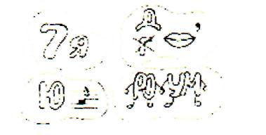

5. Математичний центр. Запропонувати пограти у дидактичну гру "Склади квадрат". Матеріал: розрізні картки — спочатку з чотирьох частин (простий поділ), а потім ускладнений розріз за кількістю і способом.

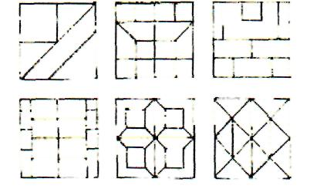

1. Музичний центр. Запропонувати підготувати пляшки для гри на них (неоднаково наповнені водою пляшки видаватимуть різний звук).
2. Центр ігор з піском та водою. Провести дослідження піску та води. Запропонувати зафарбувати воду і пісок у різні кольори для будівництва.
3. Науковий центр.

1) Дидактична гра "Розклади на групи". Матеріал: картинки із зображенням тварин усіх чотирьох класів: риби, птахи, комахи, ссавці. Завдання: розкласти картинки на групи, щоб у кожній з них вони були схожі між собою за певною ознакою. Пояснити істотні ознаки кожної групи,

1. Розглянути, поміркувати і сказати: чим схожі і чим відрізняються картинки (дається пара). Наприклад: літак — метелик; м'яч — кавун; місто — село; людина — тварина; вовк — собака; береза — ромашка; зима — літо; день — ніч.
2. Дидактична гра "П'ятий зайвий". Дати дітям картинки із зображенням п'яти предметів, чотири з яких об'єднані загальним поняттям (відносяться до одного класу), а п'ятий предмет відноситься до іншого (зайвий). Чому? Обґрунтувати свій вибір. Наприклад: а) молоток, пилка, обценьки, цвях, ложка; б) книжка, альбом для малювання, зошит, блокнот, нотний зошит; в) пензлик, олівець, фарби, аркуш паперу, картина; г) банка, склянка, пляшка, графин для води, каструля.

9. Центр приготування їжі. Дослідження овочів, описати відмінність між цілою сирою морквиною, сирою морквою, натертою та терці, та запеченою у пиріжку [10, с. 8].

III. Орієнтовні завдання на формування вольового компоненту пізнавального інтересу

1. Мистецький центр. Виготовляти з дітьми плетиво, яке потребує зосередження уваги, посидючості.
2. Центр ігор з кубиками та блоками. Організувати прибирання після гри, визначивши, хто з дітей буде працівниками складу: отримуватиме кубики і складатиме їх, а хто — постачальниками: приноситиме кубики до полиць. (Завдання на виховання вольових якостей особистості).
3. Центр театралізованих ігор. Пізнавальні завдання: використовувати один предмет замість іншого; користуватися жестами, звуками та словами для визначення предмета, ситуації чи події.
4. Центр грамоти.
5. "Назви ім'я". Відгадати ім'я хлопчика за першими звуками слів — фотоапарат, елеватор, дах, іскра, радість (Федір).
6. "Зміни слово". Замінивши лише одну букву, одержати нове слово: фікус — фокус, ферма — форма (і т. д.).

5. Математичний центр.

Запропонувати домалювати візерунок до кінця рядка:

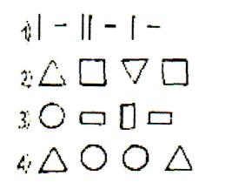

1. Музичний центр. Завдання на увагу: плескати у ритмі музики.
2. Центр ігор з піском та водою. Завдання на кмітливість: визначити, які предмети тонуть, а які плавають.
3. Науковий центр. Класифікувати насіння за кольором (розвиток самостійності).
4. Центр приготування їжі. Запропонувати дітям приготувати салат за ілюстрацією, без словесної вказівки вихователя (завдання на подолання труднощів). Треба самостійно визначити склад продуктів для приготування салату, їхні смакові якості, чи будуть вони поєднуватися, відповідно подрібнити й естетично подати. (Розвиток ініціативності, наполегливості, здатності завершувати розпочату справу) [10, с. 9].

А тепер пропонуємо зразки завдань індивідуального характеру для розвитку у старших дошкільнят пізнавальних інтересів на заняттях з математики. Але при цьому зазначимо, що працюючи в цьому напрямі, педагог повинен будувати систему зазначених завдань на поєднанні методів прямого навчання (словесних, наочних, практичних) та ігрових.

Специфіка навчання елементарної математики полягає в тому, що з самого його початку передбачається використання кількох дидактичних методів на одному занятті. Причому їх поєднання залежить від мети, завдань, змісту кожного заняття, а також етапу формування пізнавальної активності.

На початку навчання вихователь має зосередити зусилля вихованців на формуванні емоційного компонента. Підтримання його на належному рівні забезпечується переважно за рахунок введення до навчального процесу ігрових методів. Ця тенденція має бути постійною. Особливе місце на першому етапі навчання слід відвести головоломкам та ігровим завданням на кмітливість. Саме такі завдання особливо подобаються дітям, викликають у них бажання долати труднощі, активізують їхні волю та мислення.

На кінець першого етапу навчання педагог має зробити контрольний зріз (у вигляді підсумкового заняття), що виявить зміни у формуванні в дітей пізнавальної діяльності. Мета другого етапу навчальної роботи — формування змістового і особливо вольового компонентів пізнавальної активності [3, с.12].

На третьому етапі навчання робота повинна спрямовуватись на вдосконалення пізнавальної активності, окремих вольових якостей - наполегливості, ініціативності. При цьому вихователь повинен пам'ятати, що застосування методики, що ґрунтується на поєднанні ігрових та неігрових методів навчання елементарної математики, сприяє формуванню в старших дошкільнят умінь, які характеризують високий рівень пізнавальної активності.

Нижче наведені зразки індивідуальних карток-завдань для роботи зі старшими дошкільнятами.

1. Завдання загального характеру "З'єднай крапки":

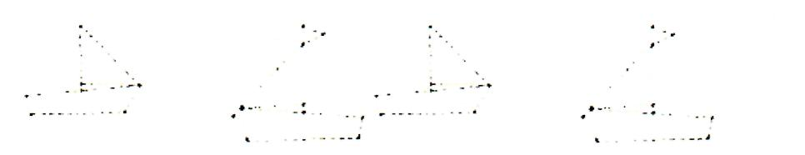

Мета: розвивати вміння аналізувати й планувати дії, швидко знаходити правильний варіант розв'язання.

2. Зразок завдання на розвиток емоційного компонента "хто любить математику?"

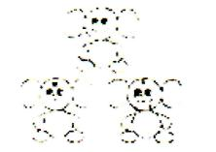

Мета: розвивати уяву, вдосконалювати вміння інтерпретувати сюжетне зображення, давати розгорнуті характеристики, пов'язуючи їх з емоційними переживаннями персонажів, зображених на малюнках.

Завдання: розглянь рисунок і скажи, хто з чебурашок найбільше любить математику. Чому ти так гадаєш?

3. Ігрова вправа "Відтвори візерунок за зразком"

Мета: розвивати вміння подумки відтворювати план дії, у практичному відтворенні рисунка виявляти єдність волі та мислення. Контролювати свої дії, самостійно виправляти помилки.

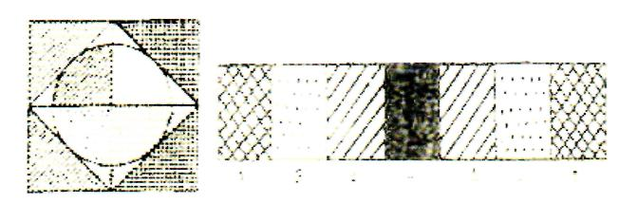

Матеріал: індивідуальні картки із зразками візерунків, готові деталі.

Принцип викладання візерунка полягає в накладанні одних деталей на інші ("листковий пиріг") [3, с. 12].

4. Гра-змагання "Весела лічба"

Мета: вправлятись в кількісній лічбі, розвивати увагу, вміння швидко знаходити числівники у порядку зростання та зменшення (від 1 до 10 та навпаки).

Матеріал: дві таблиці.

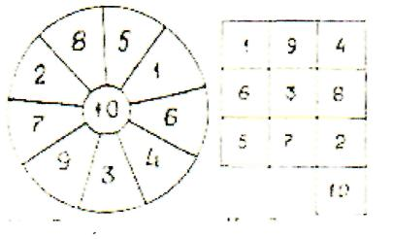

5. Ігрова вправа "Постав запитання числу"

Мета: вправлятись в називанні суміжних чисел, уточнити знання про властивості натурального ряду чисел у межах 10. Формувати вміння самостійно й чітко формулювати запитання. Активізувати мислення дітей у грі, вводячи елементи змагання: хто поставить більше запитань числу. Матеріал: картки з цифрами, предметні картки.

Дитині пропонується поставити якомога більше запитань конкретному числу, які допомогли б характеризувати це число. Наприклад, число 4. На якому місці воно стоїть? Яке число іде після нього? Між якими числами воно розміщене?

6. Зразок індивідуальної картки "Заповни таблицю"

Мета: вправлятись у самостійному пошуку різних варіантів складу числа 5.

Розвивати вміння аналізувати навчальне завдання, знаходити правильне рішення, виконувати графічну роботу.

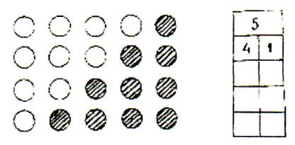

Матеріал: індивідуальна картка, олівець [3, с. 13].

7. Заняття

Тема: "Порівняння величин"

Мета: розкрити співвідношення між групою предметів за величиною на основі їх порівняння (високий, вищий, ще вищий, найвищий), вправляти дітей у вживанні математичної термінології, у використанні порівнянь. Вчити аналізувати зображення геометричних фігур за величиною та формою, вибираючи "будиночки" для тварин. Закріпити поняття "чотирикутник". Забезпечити емоційний компонент введенням дидактичної гри "Африканські джунглі". Матеріал: зображення тварин, по сім прямокутників різної величини (кожній дитині). Методи: дидактична гра, словесний аналіз процесу пошуку розв'язання, практичні дії.

Вихователь створює ігрову ситуацію, пропонуючи розселити всіх звірів по будиночках. На дошці заздалегідь розставлені фігурки африканських тварин: лева, жирафи, слона, зебри, крокодила, страуса. У дітей на столах - набори прямокутників різної величини. Вихованці пропонують різні варіанти виконання завдання. Правильним є той варіант, в якому пропонується спочатку розмістити тварин та геометричні фігури в порядку збільшення (зменшення), а потім уже робиться логічний висновок, хто в якому будинку (прямокутнику) має мешкати [1, с. 29].

2.2 Робота з проведення дитячого експериментування як засобу стимулювання пізнавальної активності старших дошкільнят

Розумове виховання дітей передбачає формування в них активного пізнавального ставлення до навколишнього світу, здатності довільно регулювати свою пізнавальну діяльність, вміння орієнтуватися у різноманітних явищах та предметах.

Усе це сприяє створенню внутрішніх передумов, які забезпечують продуктивність розумової діяльності дошкільнят, здатність дітей творчо застосовувати знання для розв'язування практичних завдань.

Відмітимо при цьому, що експериментування - вид специфічної діяльності, яка стимулює пізнавальну активність дитини. Зважаючи на те, що становлення пізнавальної активності відбувається по-різному на різних вікових етапах (у молодшому віці дитина звертається із запитанням "чому?" до дорослого, а старше дошкільня таке запитання ставить собі), то й характер взаємодії дорослого з вихованцями різного віку теж має бути різним.

При цьому дорослий має спрямовувати пізнавальну активність дітей на конкретні предмети та явища.

Кожний рівень пізнавальної активності зумовлений своїми причинами, тож і робота з дітьми відповідно потребує різних видів взаємодії з ними дорослих (насамперед вихователя та батьків) [2, с. 8].

Діти з високим рівнем пізнавальної активності самостійно виділяють для себе пізнавальне завдання та здійснюють цілеспрямований пошук, установлюючи причинно-наслідкові зв'язки та відношення. Вони висувають кілька можливих варіантів, обґрунтовують, оцінюють події, активно розв'язують можливі конфлікти, намагаються з'ясувати причини того, що трапилося, та шляхи виходу із ситуації, легко відтворюють хід подій у минулому та передбачають, як вони складуться в майбутньому.

Діти із середнім рівнем пізнавальної активності розуміють характер зображених подій, але не вміють установити їх причини, виражають своє ставлення не до самої ситуації, а тільки до окремих персонажів, виділяють тільки одну причину того, що трапилося, і вважають її єдиною. Ставлять багато запитань замість

самостійного пошуку відповідей.

Діти з низьким рівнем пізнавальної активності обмежуються переліком зображених персонажів або дій без установлення залежності чи зв'язку між ними.

Вагаються у визначенні причин подій. Тактика взаємодії вихователя з дітьми, які мають різний рівень розвитку пізнавальної активності, вказана в таблиці 1 [2, с.

Таблиця 1

Робота з дітьми, що мають різні рівні розвитку пізнавальної активності

|  |  |
| --- | --- |
| **Рівні розвитку і причини недостатнього розвитку пізнавальної активності** | **Тактика взаємодії вихователя з дітьми** |
| 1. Високий рівень  Достатньо сформована пізнавальна  активність | Уважно вислуховувати дітей, заохочувати їхні розповіді типу "Що ти бачив?", "Розкажи, про що нове ти дізнався", "Як ти гадаєш, що буде, коли зробити...", "Спробуй". (Ця робота має привести до відповіді на запитання: "Як ти робитимеш це?") |
| II. Середній рівень  Недостатньо сформовано пізнавальний  інтерес та ініціативу.  Недостатньо розвинені мислительні  операції.  Несформована довільність пізнавальних  процесів. Несформоване вміння сприймати  та розв'язувати завдання | Спрямовувати пошук: "Відшукай дерев'яні, металеві та інші предмети у групі (в інших  місцях)".  Вправляти з порівнянні, аналізі, синтезі, узагальненні під час ігор та виконання  дидактичних вправ  Спостерігати, як дитина взаємодіє з однолітками у мікрогрупі, залучати її до обговорення  проблем, розв'язання запропонованих ситуацій. Учити виділяти завдання в різних іграх,  діяльності: про що треба дізнатися, що знайти.  Чітко формувати способи розв'язування завдань |
| III. Низький рівень  Недостатньо розвинені пізнавальні процеси.  Відсутнє довірче спілкування з дорослими - | Спонукати дитину до діяльності: "Я хочу зробити... - Допоможи мені";  "Ходімо разом подивимося, чи справді...".  Спонукати до взаємодії з іншими дітьми.  Давати конкретні завдання.  Залучати до ігор, що сприяють розвиткові психічних процесів.  Створювати позитивний психологічний клімат для спілкування з однолітками |

Для дошкільняти важливо не що робити, а - з ким. Тому педагог має заслужити довірче ставлення до себе з боку дітей та вважати це головною умовою розвитку пізнавальної активності своїх вихованців. Плануючи та організуючи дитяче експериментування, вихователь ставить мету, добирає потрібні матеріали, створює проблемну ситуацію, визначає пошукові дії дітей, а потім неухильно дотримується визначеної тактики взаємодії з дітьми.

Нижче наведені плани-конспекти проведення дитячих експериментів зі старшими дошкільнятами.

**І. Таємниці магніту**

Мета: ознайомити дітей з магнітом та його властивостями.

Обладнання: магніти, аркуші паперу, дерев'яні кубики, клаптики тканини, пластмасові іграшки, скло, металевий дріб'язок.

Проблемна ситуація. "Ось у мене в руках магніт. Що ви про нього чули та знаєте?" — запитує педагогу вихованців.

Пошукові дії: визначити, які речі притягуються магнітом, а які — ні; зробити ланцюжок із скріпок, не з'єднуючи їх між собою, та примусити ці скріпки рухатися; "оживити" скріпки, примусити їх "танцювати"; витягти з банки дрібні металеві речі за допомогою магніту.

Діти обговорюють побачене, те, що їх вразило.

Тактика взаємодії вихователя з дітьми: не заважати дітям експериментувати; не стояти над ними, повчаючи та оцінюючи словами "так" чи "не так".

Висновки після експериментування. Діти розповідають вихователю, що вони виявили, граючись з магнітом: магніт притягує не всі речі, а тільки залізні, металеві; існують сильні та слабкі магніти [15, с. 3].

**II. Що вміє магніт?**

Мета: продовжувати ознайомлювати дітей з магнітом, його властивостями. Матеріали: магніти, аркуші паперу, пластмасові літери, клаптики тканини, скріпки, цвяшки, шпильки, дерев'яні кубики, банка з водою.

Проблемна ситуація. Вихователь показує дошкільнятам фокус: на паперовому аркуші, що висить вертикально, тримаються ножиці.

— Діти, спробуйте і ви так, - звертається до дітей педагог. — Чому ж у вас ножиці падають? Хто здогадався, в чому річ?

Вихователь відкриває таємницю, показуючи магніт.

— Хто хоче спробувати сам показати такий фокус?

Пошукові дії: які речі притягує магніт? Які не притягує?; як оживити та примусити рухатися ланцюжок із скріпок?; спробувати витягти скріпку зі склянки з водою, не замочивши пальців.

Тактика взаємодії вихователя з дітьми:

* дати дітям можливість вільно маніпулювати предметами в будь-якій послідовності;
* не робити висновків замість дітей;
* ускладнювати ситуацію;
* використовувати помилки дітей, щоб підвести їх до аналізу різних способів розв'язування завдання і знаходження, зрештою, правильного варіанта;
* спонукати дітей до висловлювання своїх думок з приводу того, про що вони дізналися а результаті спостережень.

Висновки після експериментування. Магніт притягує металеві речі, але не всі: не притягуються монети, бо в них міститься мало заліза. Магніт діє і крізь перепони — папір, скло, воду. Проблема після експериментування. Де використовується магніт? [15, с. 4]

**ІІІ. Де я живу**

Мета: активізувати пояснювальне мовлення дітей, вчити будувати схематичну модель місцевості, розвивати орієнтування в просторі.

Матеріал: аркуш паперу з початковими орієнтирами для складання моделі, приладдя для малювання, ножиці.

Проблемна ситуація. Треба провідати товариша, який захворів. Ми знаємо адресу, але дорогу не знаємо. Що робити?

Пошукові дії: розглядання плану з початковими орієнтирами:

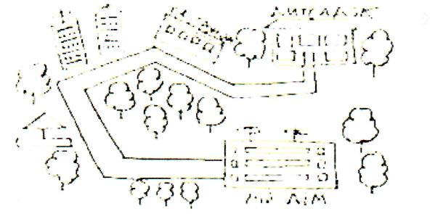

— Хто знає, які це вулиці? Хтось з вас живе на них? А де знаходяться ваші будинки? Спробуємо намалювати. (Малювання на окремих аркушах).

Вихователь пропонує, щоб першими приклеїли свої будиночки ті діти, які докладно знають свою адресу та можуть показати шлях від дитсадка до свого будинку. Тактика взаємодії вихователя з дітьми: надавати активну роль дітям;

спонукати дітей допомагати одне одному, знаходити на схемі місце для будиночка; не обмежувати час роботи з планом, але водночас не перевтомлювати дітей. Продовження моделювання. Доповнювати план-схему дрібними деталями [2, с. 10].

**IV. Будуємо зоопарк**

Мета: поглибити знання дітей про життя тварин у зоопарку; показати, чим різняться вольєри та клітки, які тварини можуть у них жити, з яких матеріалів будуються споруди в зоопарку.

Матеріал: іграшкові тварини, будівельний, покидьковий матеріал, дріт, неглибока миска, вода, фанерна основа для макета.

Проблемна ситуація. У групі з'явилися нові іграшкові звірята. Вихователь запитує в дітей:

— Де таких тварин можна побачити всіх разом? (Так, у зоопарку). А що ж таке зоопарк? Як там усе влаштовано? Де живуть звірі? (Так, у клітках). Навіщо звірям клітки? Хто може заходити до кліток? Як люди доглядають звірів у зоопарку? Хто був у зоопарку та може нам про це розповісти?

Але ж не всі тварини живуть у клітках. У зоопарку є ще вольєри.

Хто знає, що це таке?

Як вони виглядають?

Так, клітка закрита з усіх сторін та має невеликі розміри, а вольєр — це велика, простора споруда, і якщо в ній живуть не птахи, і не мавпи, то ця споруда може бути відкритою згори.

А чому для птахів та мавп не можна будувати споруду, відкриту згори? А чи для всіх птахів потрібні клітки та закриті вольєри? Чи бувають птахи, які не літають? (Так, це страус, пінгвін).

А де житимуть наші звірі? У нас же немає зоопарку. Як облаштувати його у групі?

Дивіться, діти, ось дошка, на якій можна розмістити зоопарк, а в нас у групі є різні матеріали, з яких можна виготовити клітки та вольєри. Будуємо разом?

Підчас моделювання вихователь спонукає дітей заздалегідь визначити розмір будівлі, вирішити, що потрібно тварині - клітка чи вольєр, а можливо, їй потрібний басейн; заохочує дітей до розповідей про знайомих тварин [2, с. 10].

**V. Заняття з формування уявлень з елементами експериментування**

Мета: дати дітям уявлення про те, що дерев'яні та пластикові предмети плавають, а металеві - тонуть. Ознайомити малят з утворенням числа 8, вправляти у порядковій та кількісній лічбі у межах 8. Заохочувати до пошукової діяльності.

Матеріал: миски з водою, дерев'яні, пластикові, металеві речі, 8 дрібних іграшок, скриньки з цифрами, м'яч, 8 обручів, демонстраційні цифри, каштани, кошики, тарілочки, пиріжки з пластиліну.

Вихователь. Я запросила до вас, діти, гостей - іграшки. Але вони живуть за морем.

Як їм допомогти дістатися до нас? З чого можна зробити пліт або човен? Які матеріали у нас є під руками?

Діти висловлюють різні пропозиції щодо матеріалів, з яких можна побудувати пліт або човен, а потім разом з вихователем розглядають їх та обговорюють. Ці матеріали мають бути легкими та не тонути у воді. Дошкільнята перевіряють на практиці - тонуть обрані матеріали чи ні. Аж ось пліт збудовано, і гості з-за моря

прибувають.

Але знову постає проблема: гостей треба приймати, пригощати, а невідомо, скільки їх. Треба полічити. Діти рахують до 8, вправляючись у порядковій та кількісній лічбі.

- Ми знаємо, що іграшок вісім. А як записати це число?

Вихователь ознайомлює дітей з цифрою 8. За допомогою гри "Попади в обруч" закріплює знання дітьми цифр від 1 до 8.

- Тепер ми знаємо, скільки у нас гостей. Треба їх пригостити пиріжками. Хто принесе 8 тарілочок?

Хто порозкладає пиріжки по тарілочках?

Іграшкових гостей ми добре зустріли та пригостили. Коли прийдуть справжні гості, ми вже знатимемо, як їх полічити, прийняти та пригостити.

- А зараз час готуватися до прогулянки. Сьогодні на прогулянці ми збиратимемо каштани.

Візьміть із собою кошики. Є одна умова: виберіть собі пару й запам'ятайте, що ви маєте зібрати 8 каштанів на двох.

Подумайте, скільки каштанів може зібрати кожний з вас. (Діти називають різні комбінації чисел, які в сумі становлять число 8) [7, с. 31].

**Висновки**

Після написання педагогічної ідеї та вивчення достатньої кількості літературних джерел за темою можна зробити наступні висновки:

1. Під пізнавальною активністю розуміють самостійну, ініціативну діяльність дитини, спрямовану на пізнання навколишньої дійсності (як прояв допитливості) й зумовлену необхідністю розв'язати завдання, що постають перед нею у конкретних життєвих ситуаціях. Ця якість не є вродженою. Вона формується протягом усього свідомого життя людини. Два основні чинники визначають пізнавальну діяльність як умову подальшого успішного навчання: природна дитяча допитливість і стимулювальна діяльність педагога.
2. Пошук невідомого, непізнаного спирається на вже сформовані знання. Бажання пізнати нове, пояснити незрозуміле, заглибитись у сутність предметів і явищ свідчить про наявність пізнавальних інтересів.

Формуючись і розвиваючись, пізнавальний інтерес переходить ряд етапів, які належить враховувати у роботі з дітьми. Динаміка його розвитку така. Перший етап: пізнавальний інтерес має споглядальний характер. Переважає емоційний структурний компонент. Завдання вихователя: викликати інтерес, зацікавити дитину; другий етап: пізнавальний інтерес має оцінний характер. Переважає пізнавальний компонент. Завдання вихователя: розширювати обсяг інформації; третій етап: пізнавальний інтерес має дійовий характер. Переважає вольовий структурний компонент. Завдання вихователя: розвивати свідоме ставлення до пізнання. Методика роботи щодо розвитку у дітей старшого дошкільного віку пізнавальних інтересів розрахована на творче керівництво з боку вихователя. Робота з вихованцями вимагає від педагога творчого вибору домінуючих методів реалізації змісту (розповідь, бесіда, пошукова робота) і допоміжних, які б регулювали участь дітей у пізнанні. До них належать: ситуація успіху, опора на життєвий досвід, дидактична гра, інші засоби зацікавлення (наочність, іграшки, сюрпризи). Процес формування у дітей пізнавального інтересу потребує знань педагога про індивідуальні прояви, нахили і можливості вихованців, твого підходу до стимулювання їхньої діяльності.

3. Завдання на формування у старших дошкільнят різних структурних компонентів пізнавального інтересу поза заняттями у відповідно організованому навчально-ігровому середовищі можна поділити на три групи: завдання на формування  
емоційного компоненту пізнавального інтересу; завдання на формування інтелектуального компоненту пізнавального інтересу; завдання на формування вольового компоненту пізнавального інтересу.

Систему завдань індивідуального характеру для розвитку у старших дошкільнят пізнавальних інтересів на заняттях з математики слід будувати на поєднанні методів прямого навчання (словесних, наочних, практичних) та ігрових.

Ці завдання можуть бути наступними: завдання загального характеру "З'єднай крапки"; завдання на розвиток емоційного компонента "хто любить математику?"; ігрова вправа "Відтвори візерунок за зразком"; гра-змагання "Весела лічба"; ігрова вправа "Постав запитання числу"; "Заповни таблицю"; заняття типу "Порівняння величин".

4. Експериментування - вид специфічної діяльності, яка стимулює пізнавальну активність дитини. Для дошкільняти важливо не що робити, а - з ким. Тому педагог має заслужити довірче ставлення до себе з боку дітей та вважати це головною умовою розвитку пізнавальної активності своїх вихованців. Плануючи та організовуючи дитяче експериментування, вихователь ставить мету, добирає потрібні матеріали, створює проблемну ситуацію, визначає пошукові дії дітей, а потім неухильно дотримується визначеної тактики взаємодії з дітьми.

Заняття з проведення дитячих експериментів типу: "Таємниці магніту", "Що вміє магніт?", "Де я живу", "Будуємо зоопарк" та ін.

**Список літератури**

1. Аншукова Е. Занятия познавательного характера с дошкольниками //Начальная школа плюс до и после. - 2003. - №5. - С. 28-33
2. Бондарева Т. Дитяче експериментування //Дошкільне виховання. - 2002. - №4. -С. 8-11
3. Брежнєва О. Формування пізнавальної активності у старших дошкільнят //Дошкільне виховання. -1998. - №2. - С. 12-14
4. Даниленко Н. Розвиток пізнавальної активності у дітей старшого дошкільного віку //Управління школою. - 2005. - №22-24. - С. 15-16
5. Землянухина Т. Познавательная и коммуникативная активность ребенка //Начальная школа. - 2002. - №6. - С. 50-53
6. Іванова Г. Через пізнання -до світогляду//Бібліотечка вихователя дитячого садка. - 2001. - №17. - С. 6-Ю
7. Комлева И. Дети зкспериментируют? Да! //Дошкольное воспитание. - 2004. -№8. - С. 29-31
8. Ладивір С. Пізнавальний розвиток: пошук ефективних шляхів//Дошкільне виховання. - 2002. - №10. - С. 4-6
9. Лебедева С Развитие познавательной деятельности дошкольников //Вопросьі психологии. -1997. - №5. - С. 20-23
10. Лохвицька Л. Формування пізнавальних інтересів у навчально-ігровому середовищі //Дошкільне виховання. -1999. - №10. - С. 8-10
11. Лучук В. Активізація пізнавальної діяльності //Розкажіть онуку. -1999. - №17-18. - С. 26-29
12. Марусинець М. Розвиток пізнавальної активності //Дошкільне виховання. -1999.-№11-12.-С. 7-9
13. Машовець М. Активізувати процес пізнання можуть батьки дитини //Дошкільне виховання. - 2004. - №3. - С. 6
14. Ткачук Т. Радість пізнання //Дошкільне виховання. - 2002. - №9. - С. 10-11
15. Шевчук Л. Від допитливості до інтересу //Початкова освіта. - 2006. - №20. - с. 2

**ДОДАТКИ**

**Заняття для молодших дошкільнят.**

**Програмовий зміст:** сформувати у дітей уявлення про повітря як природне середовище. За допомогою простих дослідів показати, що повітря є всюди, воно рухоме, невидиме й може мати певний запах. Розповісти про значення свіжого повітря для життя людини. Сприяти розвиткові зв'язного мовлення: вчити віднаходити слова, які характеризують якості та властивості повітря(невидиме, прозоре, чисте, легке, холодне, пахне травою) тощо. Розвивати увагу. Допитливість, виховувати дбайливе ставлення до довкілля. **Матеріал:** образно розмальована повітряна кулька на паличці, поліетиленові торбинки, шпильки, дрібні іграшки, паперові смужки, пір'їнки, картинна схема «Таємниці повітря» і картинки до теми заняття: «Що забруднює повітря», «Що очищує повітря»; плакат із правилами щодо забезпечення чистоти повітря. Підготовча робота: проведення бесід та екскурсій екологічного спрямування;розучування віршів, загадок, прислів'їв та приказок про повітря; проведення дихальної гімнастики та рухливих ігор; виконання дітьми трудових доручень ( витирання пилу з іграшок, меблів. Кімнатних рослин).

**Хід заняття.**

Перш ніж зайти до групового приміщення діти відгадують загадку про повітряну кульку: Легка, кругленька Злітає високо в повітря, їй дітвора радіє дуже. Побався з нею милий друже.

У кімнаті розкидані різнобарвні повітряні кульки. Вихователь пропонує дошкільнятам пограти з ними в ігри: **«Хто найвище підкине», «Хто найшвидше впіймає», «Хто найдалі кине».** Під час ігор-вправ запитує: «Якого кольору твоя кулька, Сашко? Чи легка, чи важка в тебе кулька? » і т.д. потім діти розглядають велику образно розмальовану кульку в руках у вихователя. Вихователь(зміненим голосом)Я- Повітряна Кулька. Погляньте, яка я гарна, легка, барвиста. А ще я вмію літати. На вашу думку, що в мене всередині? Я допоможу ось таким чином. Відгадайте: «Очима не побачиш, руками не візьмеш, але куди не підеш - усюди ти знайдеш». (Діти відгадують). Правильно, це повітря, тому й називають мене Повітряною Кулькою. А повітря дуже важливе для всіх на землі. Хочете познайомитись з ним?(- Так).

Вихователь пропонує дітям роззирнутися довкіл і запевняє: те, про що вони зараз дізнаються, буде цікавим і корисним для них.

- Знайте, діти: повітря є всюди і завжди навколо нас (показує рукою) - ось тут, і тут, і там. але воно особливе, бо ми хоч би як хотіли, не бачимо його. Повітря невидиме, прозоре. (Бере нову поліетиленову торбинку). Ось в мене в руках торбинка. Яка вона? (- Порожня, прозора). Зараз я покладу в неї іграшки - бачте як багато вмістилося. Вам їх добре видно? Торкніться торбинки - відчуваєте, що вони тут? А тепер Я візьму іншу порожню торбинку (розриває, струшує. Зав'язує відкритий край). Якою тепер стала торбинка?Що ви бачите? (- Вона опукла). Торкніться її. Як ви гадаєте, всередині щось є? (- Мабуть є,але ми цього не бачимо). Що ж наповнює торбинку? (Діти міркують).

Почувши припущення, що в торбинці, напевно, міститься повітря, педагог повідомляє, що це можна перевірити простим дослідом. Протикає зв'язану торбинку гострою шпилькою й, запропонувавши кільком дітям підставити свої щічки, спрямовує на них струмінь повітря з дірочки. Ви щось відчуваєте? Що саме? (- Повітря), а ви бачите цей повітряний струмінь? Правильно, з проколеної торбинки виходить повітря, але воно непомітне для ока, невидиме, прозоре. Однак якщо повітря не можна побачити, то його можна відчути нашою шкірою, чи не так? А тепер поміркуйте і скажіть мені: повітря може рухатися?(Відповіді дітей).

Вихователь проводить досліди. Пропонує кожному: 1) Взяти за кінчик паперу і подмухати на неї.(- Що ви побачили?); 2) помахати долонею біля обличчя.(- Що ви відчули?). Діти роблять усе це і відповідають на запитання дорослого.

- А ось що зроблю я. (Показує). Беру новеньку торбинку, наповнену повітрям, проштрикую її й спрямовую повітряний струмінь на пір'їнки, що на тарілці. Чому всі вони розлетілись? Хіба хтось торкався їх? (Діти міркують), правильно, пір'їнки зрушило з місця те повітря, яке виходило з дірочок, що в торбинці. Отже, повітря теж може пересуватися і рухатися. А ще повітрям дихають люди, тварини, рослини. Ми вдихаємо й видихаємо його через ніс. Покладіть руку собі на живіт - що ви відчуваєте? (- Рухи живота). Тепер прикладіть долоню до рота. Видихніть повітря носом і видихніть його ротом. Що ви зараз відчуваєте? (-Повітря). Яке повітря ви вдихаєте? (- Прохолодне,кімнатної температури). А яке видихаєте? (- Тепле). Отже, повітря може бути холодне й тепле. Проводиться гра **«Повітряна кулька».** Діти присідають навпочіпки, а вихователь мовить:

«Зараз ви для мене порожні повітряні кульки. Щоб вам не було сумно, я надуватиму вас». Дме, діти повільно підводяться і під віршований супровід весело стрибають, повторюючи за дорослим слова: Моя кулько надувна, ти маленька і прудка. То червона, то зелена, чом тікаєш ти від мене? Потім вихователь гучно плескає в долоні й каже: «Кулька луснула!». Діти знову повільно присідають навпочіпки, промовляючи: ш-ш-ш.

**Повітряна** кулька(Вихователь). Діти я принесла вам чарівні картинки. Ви вже багато дечого дізнались про повітря, то й розкажіть мені:які таємниці повітря ви відкрили для себе? Діти розповідають за картиною-схемою(мал..1)

**Кулька.** Тепер розгляньте цю картинку. На ній намальовано, що саме забруднює повітря, а коли повітря забруднене, ним важко дихати, ми відчуваємо також неприємні запахи.

Діти розглядають картинку(Мал.2) й називають те, від чого повітря стає брудним і шкідливим: пил; дим від цигарок; від вогнищ; вихлопи від авто.

**Кулька.** Інший малюнок розповідає нам, що ж може очистити повітря, зробити його свіжим. Корисним для здоров'я.

Діти розглядають картинку(мал..З) і називають очисні для повітря засоби: дерева, трава, квіти, дощ, сніг, пилосос.

**Кулька.** Дякую! Ви все правильно розповіли й розкрили чимало секретів повітря, на прощання хочу нагадати вам правила. Яких обов'язково треба дотримуватися, щоб повітря у ваших кімнатах було чисте. Показує плакат(Мал.4), читає правила, діти повторюють їх.

**Вихователь.** Дякуємо тобі, Повітряна Кулько, за корисні поради. Зараз ми підемо на прогулянку й подихаємо надворі свіжим морозяним повітрям, а наша нянечка в цей час добре провітрить нашу групову кімнату.

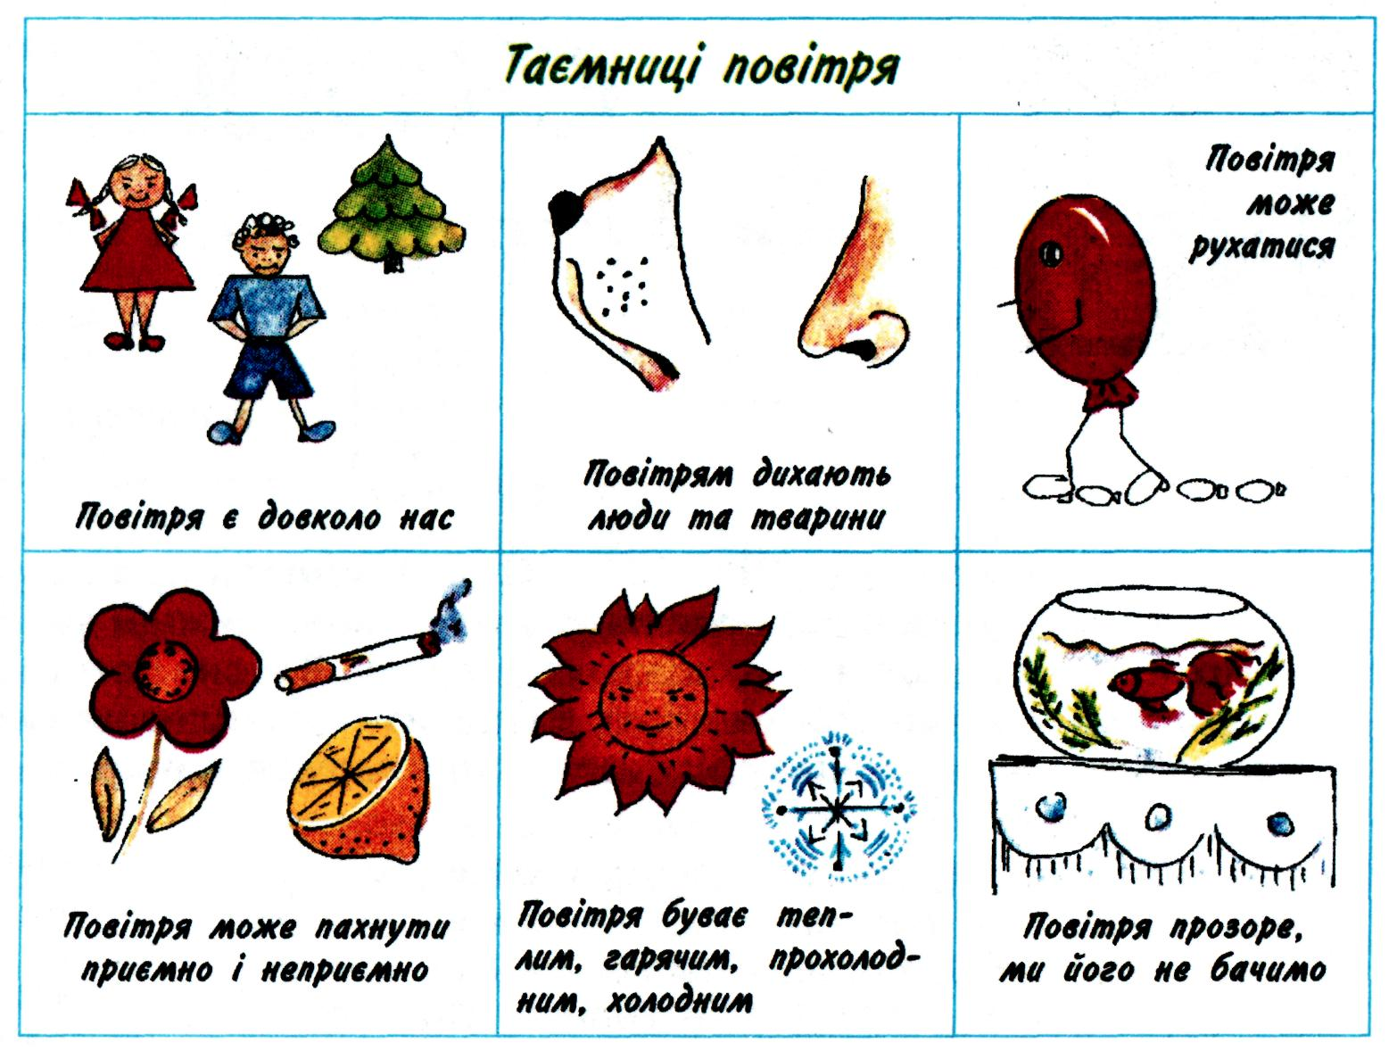

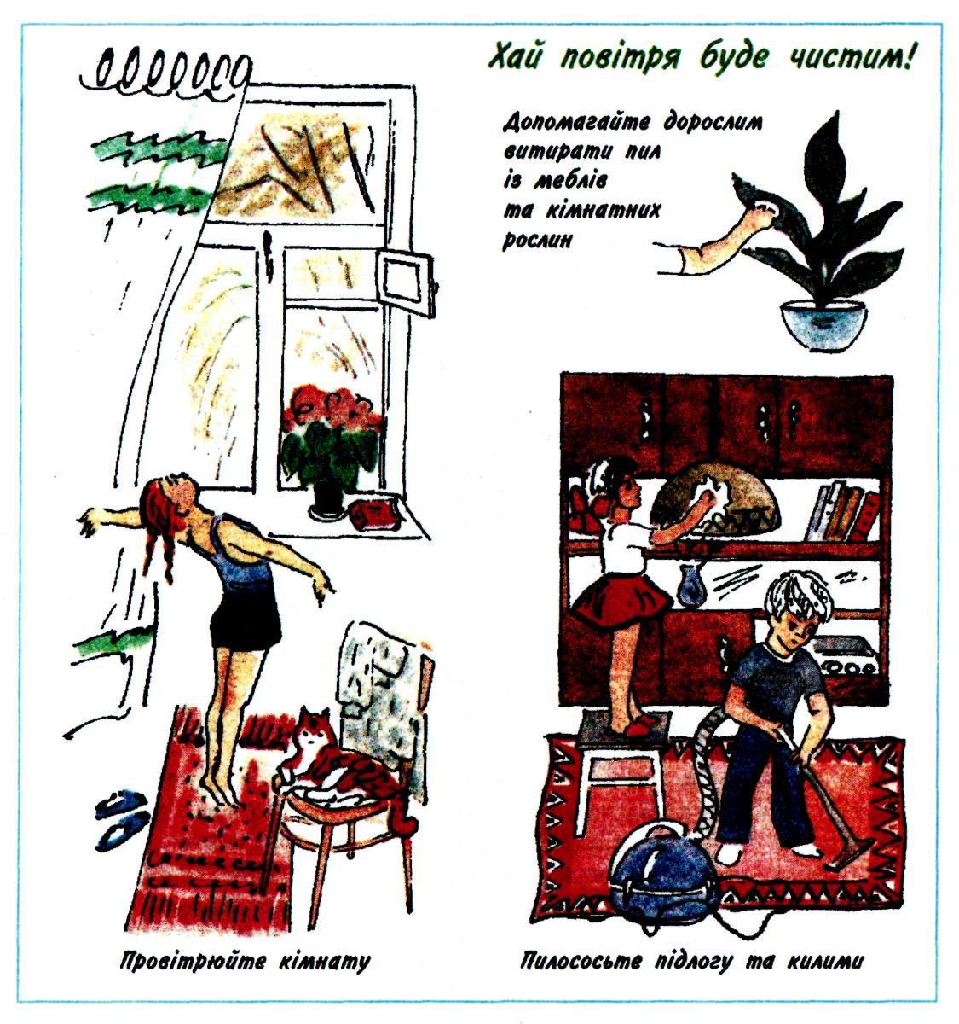

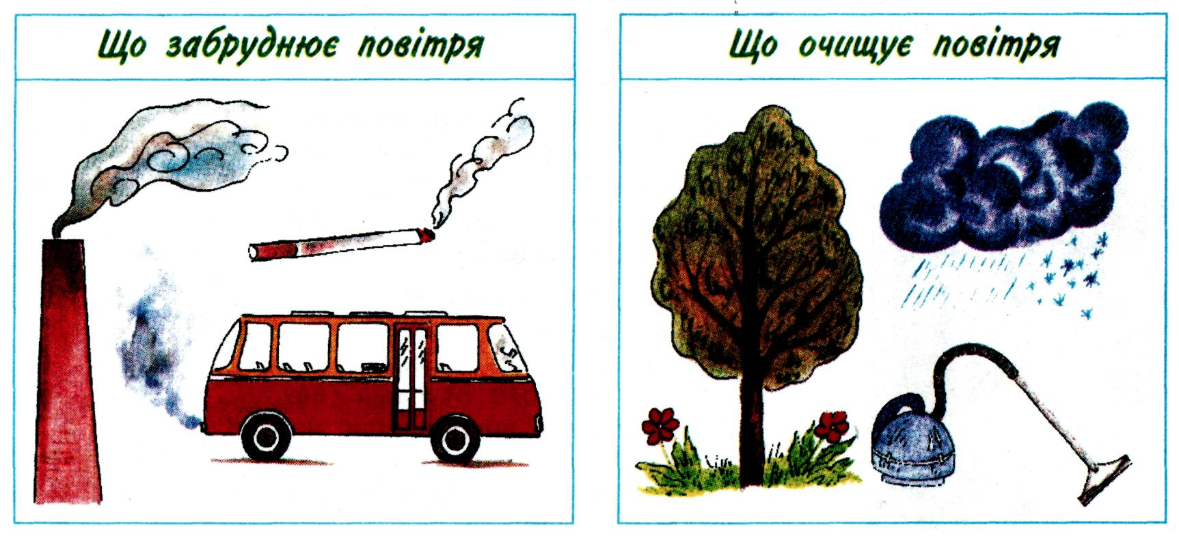

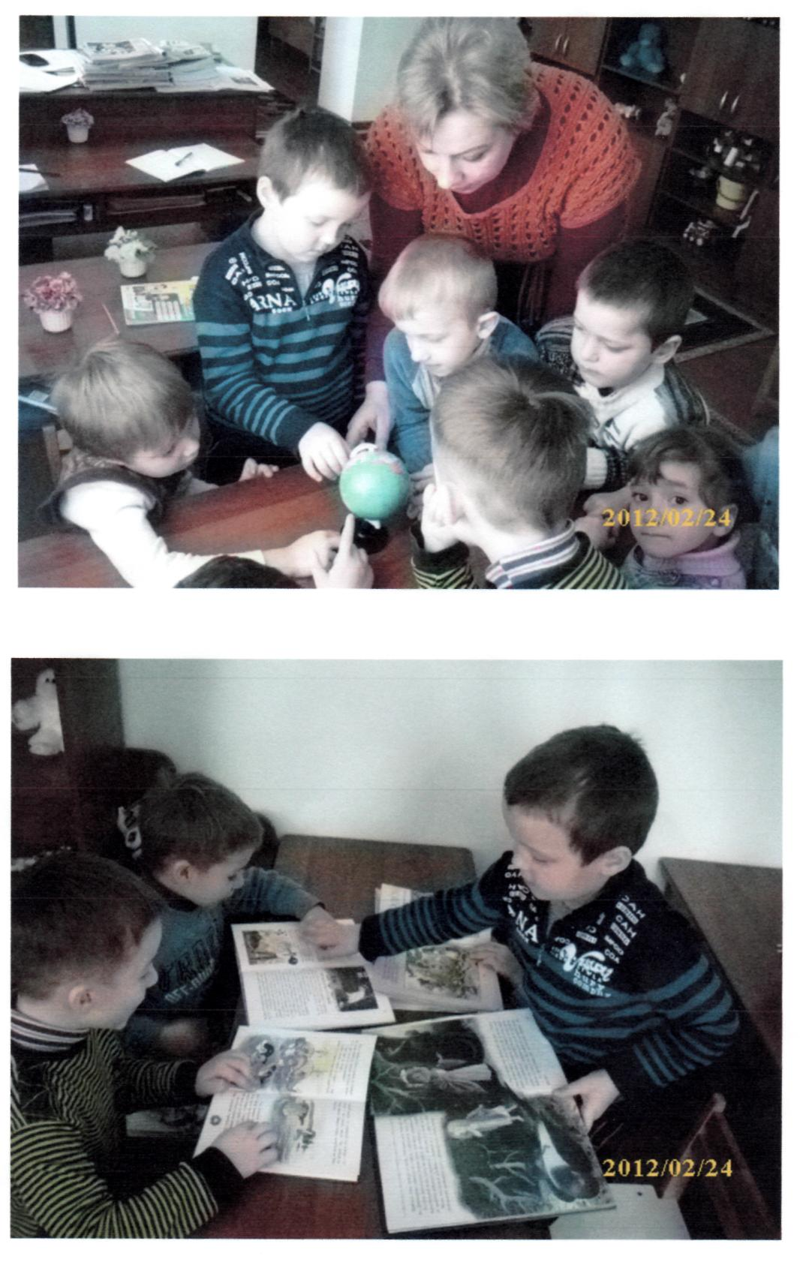

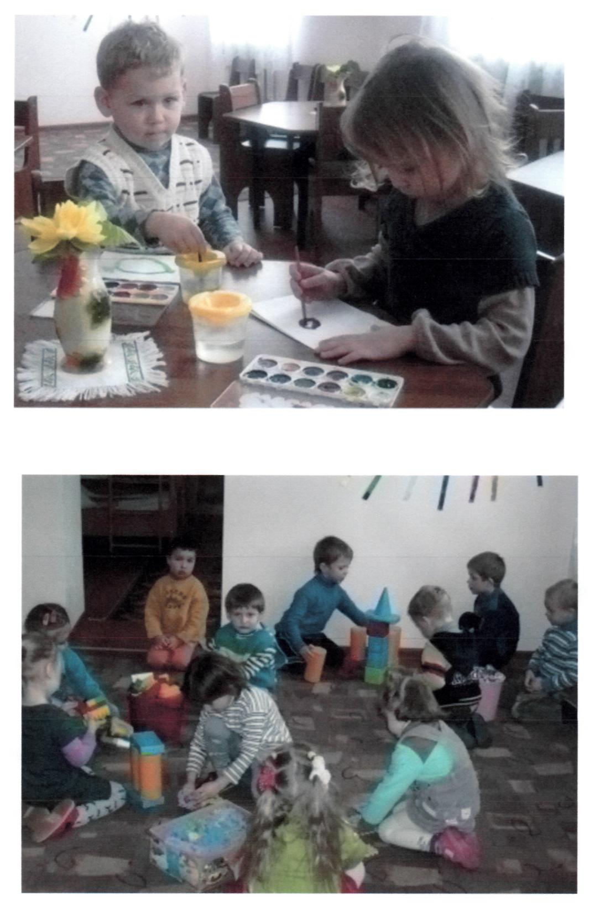

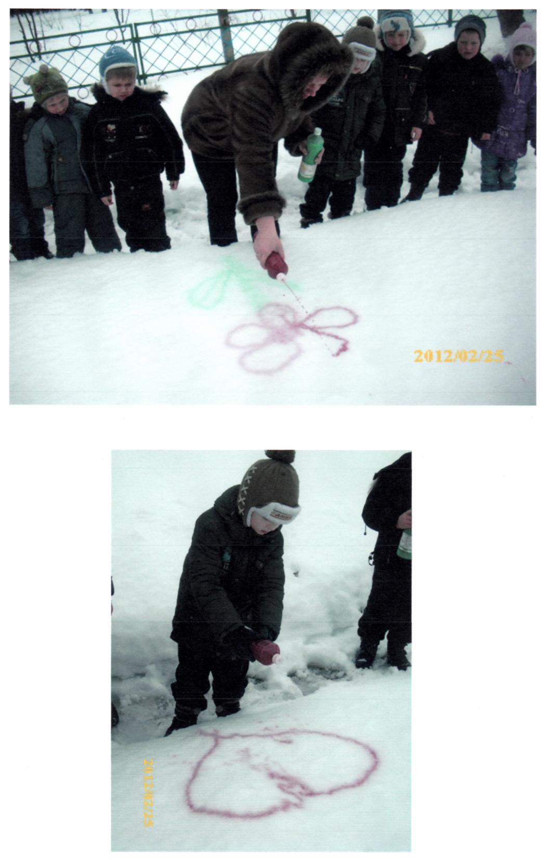

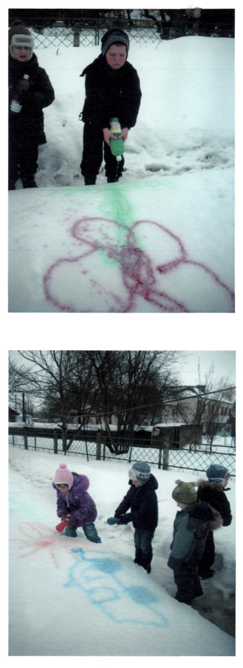

**Пам'ять «Наші розумні голівки»**

**Пам'ять називають вхідними воротами інтелекту. Вивчення пам'яті почалось іще багато сторіч тому, коли людина стала звертати увагу на те, що має здатність запам'ятовувати інформацію. А відомий фізіолог І. Сєченов назвав пам'ять «ледь не найбільшим дивом тваринної і особливо людської організації». Часто люди скаржаться на погану пам'ять, але психологи стверджують, що перш за все це не провина природи, а самої людини, котра не докладає достатньо зусиль для покращення пам'яті.**

**Для психологів пам'ять є традиційним об'єктом експериментального вивчення. Виділяють різні види пам'яті:**

* **рухову. Що пов'язана із запам'ятовуванням і відтворенням рухів;**
* **образну (ейдетичну), до сфери якої належить запам'ятовування чуттєвих образів предметів, явищ та їхніх властивостей (залежно від тилу аналізатора. Що сприймає інформацію, буває зорова, слухова, тактильна, тощо);**
* **словесно-логічну, що безпосередньо пов'язана з навчанням;**
* **емоційну.**

Метод послідовного асоціативного мислення.

Цей метод запам'ятовування інформації є одним з найдієвіших ейдетичних прийомів для роботи з дітьми. Він полягає у тому, що кожне наступне слово пов'язується з попереднім будь-якою дією. Чим незвичнішою і смішнішою буде ця дія, тим краще запам'ятається асоціативний ряд слів. Звісно, в роботі з малюнками термін «асоціативний ряд» не використовуйте, а пропонуйте їм скласти із словами казочку чи оповідку. Наприклад: ялинка, на ялинці виросла книжка, з книжки вистрибнуло курча, курча вдягнуло шапку, з шапки вийшов клоун, він поливав ромашки, під ромашкою стояв годинник, замість стрілок в годинника була ложка, ложкою черпали море, по морю плавала шафа, на шафі сидів півень... тепер можете перевірити дієвість цього методу на собі. Отож закрийте текст і спробуйте пригадати ті слова, що були виділені. Без сумніву, ви запам'ятали не тільки всі слова без винятку. Але й порядок розташування. Такий вид роботи дуже подобається малюкам. За цим методом можна починати працювати з дітьми молодшої групи. На початковому етапі для наочності краще проводити заняття з іграшками. Для цього підготуйте 5-8 предметів, і можете починати.

Вихователь складає всі іграшки в коробку і пропонує послухати казку. Називаючи предмет, потрібно зразу виставляти його в ряд. Після того, як всі іграшки будуть стояти перед дітьми, складіть їх назад у коробку і запропонуйте дітям розповісти ту саму історію.

Коли діти згадають всі іграшки та знову виставлять їх у ряд по порядку, можна пограти в гру «Що зникло?» (вихователь ховає одну із іграшок, а діти мають відгадати, яку саме). На наступному занятті згадайте малюкам «казочку», потім складіть іграшки в торбинку та пограйте в гру «Вгадай на дотик» або «Знайди на дотик».

Порада з досвіду: якщо дітям якісь предмети із запропонованих були раніше не доступними, спочатку проведіть попереднє обстеження з відповідними коментарями: пухнастий, колючий, гладенький, тощо.

Якщо ви назбираєте 2-3 набори іграшок. Можна буде проводити ці вправи як окреме заняття для розвитку пам'яті. Також спробуйте змішати ці набори іграшок і пропонуйте скласти нову історію.

У тій самій віковій групі, паралельно з використанням іграшок можете робити вправи на запам'ятовування за предметними зображеннями.

Наприклад: приїхав автобус, з автобуса вийшла лисичка,лисичка одягнула окуляри, вона побачила мишку, мишка ховалася за іграшки, іграшки охороняв удав, удав був схожий на мотузку.

Важливо, щоб предметні зображення були не кольоровими, з максимально простою графікою, адже це дає простір для подальших видів роботи, які як сприяють розвитку пам'яті, так і збагачують уявлення про навколишній світ, спонукають до мовної активності.

Ось як це відбувається. Вихователь бере кольорові смужечки і говорить, що картинки стануть кольоровими: автобус- зеленим, бо він завжди їхав тільки на зелене світло світлофора; лисичка - червона, бо у неї язичок червоний; окуляри білі, бо вони лежали на білому футлярі; мишка - сіра, бо у неї сіра шубка; іграшки - коричневі, бо барабан і палички дерев'яні; удав - жовтий, бо в нього на тілі жовті плями; нитки - сині, бо вони схожі на струмочок. Далі педагог забирає кольорові смужки, що були прикладені до відповідної картинки, і запитує: «Якого кольору автобус? А якого кольору лисичка, тощо». У цьому виді роботи ми не даємо дітям можливості пофантазувати і запропонувати свої варіанти кольорів до предметних зображень, оскільки метою завдання є не розвиток асоціативного або творчого мислення, а розвиток пам'яті. Щоправда, діти старшого віку можуть давати свої пояснення, чому цей предмет того чи іншого кольору.

На наступному занятті, коли ви пропонуєте торкнутися картинок, підготуйте заздалегідь набір тактильних карток, і нехай діти викладуть їх перед собою. Педагог показує, яку табличку потрібно взяти, називає предмет і його характеристику, а потім пояснює чому:

* автобус - шорстка картка, бо він їздить асфальтованою дорогою;
* лисичка - хутряна картка, бо в неї пухнасте хутро;
* окуляри - гладенька картка, тому що скельця холодні і гладенькі;
* миша-велюр, як шубка в мишки;
* іграшки - картка з довгими паличками - як барабанні палички;
* удав-дерматинова картка - така гладенька шкіра в удава;
* нитки - картка з мотузкою, бо схожа на нитки.

Далі вихователь називає різні предметні зображення і просить дітей показати відповідну тактильну картку. На наступному занятті можна згадати і кольори, і тактильні картки, що співвідносилися з предметним зображеннями.

На одному з наступних занять, використовуючи ті самі предметні зображення, вихователь пропонує «послухати » картинки. Наприклад: автобус-свисток, бо його зупинив міліціонер; лисичка - водичка ллється, бо вона прийшла до струмка напитися водички; окуляри - пластмасові палички. Дужки окулярів видають подібний звук; миша - папірець, адже мишка так шарудить тощо. Потім вихователь чинить навпаки -дає послухати звук і запитує: «Хто або що це?»

**ДОПИТЛИВІ ОЧЕНЯТА**

У час гуманізації дошкільної освіти та зміни пріоритетів на плекання особистості/її різнобічний,а не лише інтелектуальний розвиток з перших років життя,центральним завданням нас ,педагогів,є забезпечення сприятливих умов та позитивної психологічної атмосфери для розвитку кожної дитини.

Розвивальними слід вважати умови,які підживлюють природні сили дитини,допомагають її реалізувати свої потенційні можливості,формують уявлення про світ та власне «Я», особливого значення набуває правильна організація життєвого простору малюків у ранній період їхнього розвитку,коли формується особистість,закладаються основи індивідуального досвіду,урізноманітнюється практика і розумова діяльність, реалізуються фізичний,психологічний,соціальний потенціали. Від створених умов у ранньому дитинстві залужить подальша діяльність дитини/її ставлення до світу,компетентна поведінка тому вкрай важливо реалізувати життєдіяльність малюка у всіх сферах:»Природа», «Культура», «Люди», «Я сам».

Відповідно до вимог Базової програми «Я у світі» до організації природного та предметного розвивального середовища у групах раннього віку облаштовано різноманітні осередки таким чином ,щоб малюк міг вільно користуватися всім що йому цікаве,пізнавати і досліджувати світ.

**Осередок сенсорного розвитку**

З метою сенсорного розвитку малюків обладнано осередок з різноманітними дошками, килимками, доріжками, ширмами, іграшками, столиками тощо. Є тут тканині доріжки з різною фактурою; доріжка з наждачного паперу, предмети з ґудзиками, кнопками, змійками, гачечками; дерев'яна коробка з обох боків по 1 розрізу різних форм. Для закріплення вміння шнурувати, застібати взуття,протягувати тасьму в отвір.

У цьому осередку діти вчаться групувати предмети за кольором,формою,здійснюючи одночасний вибір з 1-6 означених форм і кольорів;порівнювати порівнювати різноманітні предмети за цими ознаками:застібати ґудзики,кнопки, змійки, гачки, протягувати тасьму в отвір,порівнювати площину й об'ємні форми в практичних діях з предметами. Безперечно цей осередок сприяє розвитку дрібної моторикидактильних відчуттів,уточненню рухів пальців рук.

**Осередок конструювання**

У кожній групі раннього віку є осередок конструювання, де знаходиться дерев'яний та пластмасовий будівельний матеріал різного кольору, величини та форми. З дітьми проводяться ігри,які розвивають просторову орієнтацію,стимулюють розумову активність,координують рухи рук.

Крім фабричних конструкторів діти користуються й виготовленими дбайливими руками педагогів.

**Осередок пошуково-дослідницької діяльності**

Однією з вимог Базової програми «Я у Світі» є надання кожній дитині можливості пізнавати навколишню діяльність у безпосередній діяльності. Для забезпечення цієї вимоги у групах створені спеціальні осередки пошуково-дослідницької діяльності,де малюки мають можливість досліджувати світ не лише візуально ай на дотик,запах,смак. У власній експериментальній діяльності діти встановлюють властивості об'єктів дійсності,взаємозв'язки між ними,причини та наслідки певних явищ. Для роботи об лаштовані різноманітні столики.

Наприклад для ознайомлення дітей з властивостями води,сухого та вологого піску,іграшками що плавають,а також вироблення вміння користуватися сачком та вудочкою для виловлювання іграшок з води,розвитку уваги,спритності, мислення створено столик для ігор та дослідів з піском та водою.

Це стіл заввишки 45 см з вирізаними посередині двома отворами діаметром 35 см,у які поміщено миски глибиною 18 см з піском та водою.

Біля мисок діти можуть знайти пластмасові та дерев'яні іграшки, відерця, формочки, лопатки, сачки, вудочки, кубики льоду, камінці, мушлі.

Крім різноманітних дослідів малюкам пропонуються ігри: «Дістань кільце», «Ловись рибко», «Яке гарне печиво», «Напичем пирогів для ляльки».

Також є столик для експериментів з різними речовинами. Він має шестигранну форму з довжиною грані 40 см і загальним розміром 80x80 см. Посередині отвір,куди вставляється миска з водою діаметром 25 см. По краях столу розміщені пластмасові овальні ємкості 20x10 см для сипких речовин,закриті прозорими кришечками у вигляді звірят. Для ігор з водою підібрані іграшки з різних матеріалів - паперу,пластмаси,дерева,гуми.

В ємкостях знаходяться такі матеріали: борошно, манна крупа,; камінці; гречка, горох; глина. Час від часу вони замінюються іншими.

**Осередок художньо-естетичного розвитку**

Не секрет що досвіту мистецтва варто залучати дитину з перших років життя тоді вона виростає духовно багатою,здатною бачити,сприймати, розуміти і творити красу. Завдання дорослих - розвивати в дитини впевненість у собі і в своїх силах,відкривати їй гармонію барв, форм, звуків, композиції: забезпечувати мистецькими матеріалами та інструментами відповідно до вікових можливостей.

Для цього в групових кімнатах створені столики для образотворчої та музичної діяльності,де малюк може знайти різноманітні матеріали та інструменти, розглядати та використовувати їх за власним бажанням. Вивчаючи їхні властивості, видобуваючи звуки,дитина стає на шлях якісного пізнання предмета. А власноруч отримані чарівні звуки спонукають її до дії,і вона сама пробує творити.

Різні види діяльності,орієнтування в кольорах, формах, розмірах предметів,експериментування з використанням методу спроб та помилок,опора на творчу уяву, практична апробація нових способів та дій з предметами - все це сприяє формуванню і розвитку у дітей креативності як здатності виявляти індивідуальність.

**ПІЗНАВАЛЬНИЙ РОЗВИТОК ДІТЕЙ**

**Дбаємо про розвиток пізнавальних здібностей**

Один з напрямків експериментальної роботи нашого дошкільного закладу - формування у дітей основ світобачення у природі. Розробляючи цю тему, ми переконалися в її важливості, адже, якщо в період дошкільного дитинства дитина не набуде уявлень, корисних і цікавих знань про навколишнє, якщо ми не розвинемо в неї допитливості, потреби дізнаватися про незрозуміле, нове, вона не матиме міцної основи для освоєння знань, для успішного навчання в школі.

Ми створюємо розвивальне середовище для пізнавальної сфери дитини через використання проблемних ситуацій, комплекси спеціальних вправ для розвитку логічного мислення, введення нових знань про навколишній світ, проведення дослідів. Найголовніше у пізнавальному розвитку дошкільнят - формувати активність і самостійність їхньої мислительної діяльності.

Діти вчаться думати, розмірковувати, сперечатися, сміливо висловлювати свої думки, не погоджуватися з іншими. Наші вихованці на запитання дорослого не відповідають: «Я не знаю». Вони звикли, що мають сказати своє слово. Використовуємо методи і прийоми, спрямовані на розвиток у дошкільнят пізнавальних процесів (порівняння, аналіз, синтез, абстрагування, узагальнення, умовивід) та психічних процесів (увага, уява, сприйняття, мислення, пам'ять тощо).

Дбаємо також і про розвиток інтелектуальних здібностей вихованців, тобто здатності отримувати безпосередньо об'єктивне знання про дійсність, спонукаємо їх до пошуку істини, а не до пасивного споживання інформації. (Як ти гадаєш, чому так відбувається? Як можна це перевірити? Як ми можемо про це дізнатися? - запитуємо в них).

Творче мислення - це не відтворення відомих зразків дій. Пам'ятаючи про це, формуємо в дітей здатність творити своє, комбінувати, перегруповувати, розглядати щось із різних точок зору, вдаватися до асоціацій. Чим багатші асоціації, тим вільніше почувається дошкільник, виконуючи практичні завдання, тим змістовніша його пізнавальна діяльність.

Щоб оптимізувати пізнавальну активність дошкільнят, використовуємо різні дидактичні ігри, завдання, які сприяють розвитку, елементарні досліди з ознайомлення вихованців з навколишнім світом, явищами природи.

**Методи і прийоми, спрямовані на розвиток у дітей пізнавальних здібностей**

1. Ігрові.
2. Створення проблемних ситуацій.
3. Використання проблемних і творчих завдань.
4. Проблемні запитання.
5. Мовні логічні завдання (Чому?Знайди. Відгадай. Відповідай. Придумай історію тощо).
6. Досліди.
7. Моделювання (що спочатку, а що - потім, розвиток рослин, пори року, частини доби, екологічні ланцюжки тощо).
8. Використання схем, символів.
9. Використання елементів ТРВЗ.

10.Педагогічно заплановані «помилки» вихователя.

11.Організаційні прийоми активізації пізнавальної діяльності (подумайте, здогадайтеся, зробіть висновок, хто помітив помилку, хто доповнить відповідь, як сказати по-іншому, хто думає інакше, доведи, що...). 12.Використання художнього слова: загадок, прислів'їв, приказок, лічилок,

віршів тощо. Природа - поле розумової діяльності, зона актуального розвитку, з якої дитина через наукові поняття переходить на інший рівень свідомості - до зони найближчого розвитку. Отже, саме природа як інтегроване явище є підґрунтям для збагачення словникового запасу дітей та розвитку їхніх пізнавальних здібностей.

**Задіюємо всі органи чуттів**

Ми ведемо наших допитливих хлоп'ят і дівчаток до лісу, озера, в парк, сад, де вони зачудовано сприймають красу природи, проводять нескладні досліди. Вони залюбки доглядають рослини і тварин, отже, реально сприймають навколишнє, а не ознайомлюються з результатами чиїхось спостережень. (Як звучить весна? Як пахне осінь? Як протягом дня змінюється колір води в нашому озері і чому це відбувається? Що ти відчуваєш, коли на обличчя падають сніжинки? - запитуємо в них, спонукаючи до роздумів). Намагаємося задіяти всі органи чуттів малечі:зір, слух, нюх, смак, дотик. Саме рівень розвитку чуттєвої уваги (вміння розрізняти кольори, форми, звуки, запахи) - основа розвитку наочно-образного, а згодом -словесно - логічного мислення.

Жива, допитлива, творча думка формується у дитині тоді, коли процес засвоєння знань ґрунтується на власній життєвій позиції. Важливою закономірністю мислення В.Сухомлинський вважав і його зв'язок з працею та природою: «Діти стають дослідниками, думка постійно зв'язана з найтоншими трудовими операціями рук, і цей зв'язок (рука-розвиває мозок) відіграє справді рятівну роль...». Тому ми часто використовуємо на заняттях досліди, тісне спілкування з живими та неживими об'єктами.

Ми створили й постійно поповнюємо мінілабораторію, в якій наші вихованці мають можливість розгадувати таємниці природи. Під час досліджень використовуємо справжній мікроскоп, пісочні годинники, ваги, магніти та багато іншого. До структури дослідницької діяльності входять: постановка проблеми, пошук шляхів її розв'язання, побудова гіпотези, розв'язання завдання за допомогою практичних дій. Кожен етап потребує мобілізації психічних зусиль.

Мислення має бути знаряддям пізнання, інтелектуальної праці, духовного пошуку. Необхідно, щоб у ранньому віці дітям відкривалося якомога більше незрозумілого і цікавого. Тому намагаємося переважно не відповідати на дитячі «чому», а навпаки, запитувати їх: «Чому так відбувається?», «Чому так сталося?», «Що може бути далі?»... Пропонуємо матеріал для роздумів, даємо можливість проявити ініціативу, самостійність, створюючи ситуації розумового напруження.

Наприклад, ставлю запитання: «Чому черв'яки вилазять із землі після дощу?», вислуховую варіанти відповідей дітей, проводжу дослід про те, як вода проходить вглиб землі, вислуховую повторні варіанти відповідей і вже потому роблю свій підсумок.

**Виникнення проблеми спонукає до роздумів**

Розвитку мислення сприяє використання на заняттях проблемних завдань. У мене є добірка проблемних запитань та запитань на встановлення причинно-наслідкових зв'язків, які я часто використовую. Наприклад: «До котика підбіг зайчик і запропонував йому зимувати в лісі. Що скаже котик зайчикові?». Виникнення проблеми спонукає до роздумів і пошуків.

*«Турбота про те, щоб дитина засвоїла певний обсяг знань - лише один бік*

*справи. Друге, можливо ще більш важливе завдання, полягає в тому, щоб*

*одночасно із засвоєнням знань розвивався розум, тобто дитина ставала все*

*розумнішою, все більш розвинутою».*

*Василь Сухомлинський*

Досвід і практика свідчать: оптимальні дидактичні умови забезпечують високий рівень знань, сприяють розвитку в дітей пізнавальних інтересів. Проблемне навчання вчить мислити логічно, науково, діалектично, творчо, і тим самим воно сприяє успішній реалізації головного завдання - формуванню особистості дитини та її розвитку.

Вивчаючи погляди нашого вчителя Василя Олександровича Сухомлинського на проблему розвитку мислення дітей, доходимо висновку: він розглядав її як складову більш широкої проблеми - розумового виховання.

Арістотель вважав: мислення починається із запитання, із здивування. Тож засвоєння дитиною знань залежить від того, як цей процес починається. Якщо у неї виникають запитання, здивування, успіх засвоєння нових знань забезпечений. Адже, за В.Сухомлинським, почуття здивування - могутнє джерело бажання знати.

Так, починаючи вивчати Царство Риб, роздаю кожній дитині в руку луску та запитую, що це може бути, яке воно на дотик, запах, де це можна побачити в природі. А потім діти можуть легко дійти висновку, навіщо природа створила луску для риб, як вона допомагає рибам жити у воді. Я ж роблю тільки підсумок до теми.

**ДИТИНА І ЗВУКИ СВІТУ**

**Аудіальний розвиток дітей як напрямок**

**діяльності вихователя**

Один з важливих напрямків розвитку дитини - аудіальний. Поряд із зором слух є провідним у формуванні психічних процесів пізнавальної сфери. Втім, якщо тренуванню зорового аналізатора приділяється певна увага. То слуховий, на жаль, випадає з поля зору багатьох педагогів і батьків. Про необхідність і прийоми цілеспрямованої роботи з аудіального розвитку дошкільнят розповідає Світлана Нечай, канд. пед. наук, доцент, завідувач кафедри дошкільної освіти, Кримський інженерно-педагогічний університет, м. Сімферополь.

Зорієнтована на дитячу особистість сучасна дошкільна освіта передбачає, що дитина осягає світ не як ізольовану від неї об'єктивну реальність, а як взаємопов'язаний та взаємозалежний цілісний світ Природи, Культури, Людини та її власного внутрішнього єства. Цілісні уявлення про довкілля допомагають їй повноцінно орієнтуватися у ньому, розуміти його та взаємодіяти з ним; закладають основу світорозуміння та світогляду.

Все наше життя - це безмежжя різноманітних ситуацій та взаємодій зі світом, у яких ми набуваємо власного досвіду. А щоб успішно взаємодіяти із соціумом і зі світом взагалі, слід адекватно сприймати, осмислювати й інтерпретувати різні його прояви.

У науковій літературі ця взаємодія розглядається як процес, що має три складові:

1)сприйняття інформації про довкілля;

2)відображення світу і себе в ньому;опрацювання отриманої інформації, її систематизація, аналіз, зберігання; смислоутворення; вибір форми поведінкової реакції, контроль за своєю діяльністю тощо;

3)зовнішня активність (реагування) у певній життєвій ситуації.

Головна складова цього процесу - відображення світу. Розуміємо його як свідомість, що формується протягом усього життя людини і визначає характер сприймання нею світу та інтуїтивну поведінку.

Пізнаючи навколишній світ, дитина набуває необхідних її уявлень, знань, умінь та навичок. У її свідомості формуються особистісні розуміння цінностей, ставлення, типи поведінки та спілкування тощо. Сукупність зазначених результатів пізнавальної діяльності дитини й утворює певну модель - картину світу.

Водночас ця картина, як система відповідних уявлень дитини, не може створюватися лише завдяки нескінченному процесу накопичення знань. Тут важлива здатність бачити зв'язки й залежності між об'єктами та явищами навколишньої дійсності, а також осягати світ у різних його аспектах: і через засвоєння певних наукових фактів, і через образи, ставлення та відношення.

**Звук - у картини світу**

Однією з важливих характеристик багатьох предметів і явищ, з якими слід знайомити дитину, є звук. Звукові ознаки об'єкта слугують орієнтиром щодо нього. За допомогою звуків, які більшою чи меншою мірою відрізняються один від

одного, можна упізнати предмет: скажімо, що саме упало зі столу в сусідній кімнаті - книжка чи ніж? До того ж, у звукові відображаються й окремі властивості предметів, наприклад величина: ми здатні розпізнати, чи була книжна, що впала, великою чи малою, і чи був то столовий або ж складний ніж? Окрім величини, за звучанням розпізнається матеріал, з якого вироблено той чи інший предмет, а саме: картон, дерево, метал, скло тощо. У звукові виявляються також важливі ознаки внутрішньої будови, наприклад наявність порожнин у непрозорому об'єкті. Звук допоможе виявити певні дефекти у предметі (наприклад, тріщину у склянці). Звуки, що їх видає об'єкт, на слух будуть здаватися різними, залежно від відстані до слухача. Так можна не лише розпізнати той предмет, який звучить, а й визначити, як далеко він перебуває. І саме просторовим характеристикам звучання завдячує пізнавальна складова нашого слухового сприйняття.

Наявність у просторі різних джерел звуку, їх переміщення, зміни гучності й тембру звучання - все це забезпечує нам умови найбільш адекватної поведінки в навколишньому середовищі. Добрий слух геть не зайвий, коли треба швидко реагувати на раптові зміни в оточенні, про що, насамперед, дає знати саме звук.

Слухом також розпізнаються процеси, явища та події: робота машин, діяльність людей, переміщення та пересування об'єктів. Помилково гадати, що дитина може вловлювати лише своєрідні звуки, притаманні різним предметам, процесам, явищам зокрема. Вона здатна сприймати й характерне складне, багатоманітне звучання певних сукупностей: лісу, поля, морського берега, заводу, великого міста абощо. Спроможна аналізувати його й визначати наявність різних, об'єктів, їхнє розміщення, переміщення, розпізнавати знайомі процеси, що відбуваються в середовищі.

Сприймання багатьох невидимих предметів також стає можливим завдяки слуху. Так, наприклад, удень в лісі ніби й непомітно жодної пташки, але їхню присутність яскраво засвідчує весняний гомін - це хор, де кожний голос співає свою особливу пісню, за якою ми дізнаємося, якій пташці вона належить, саме звуки сигналізують нам про недосяжні окові, в певну мить, об'єкти та процеси, які відбуваються в просторі. Коли ми працюємо у тихому приміщенні, наш слуховий аналізатор стає своєрідним сторожем і відображає зміни в досить широкому оточенні, яке зором у цей час не сприймається. Не лише ті звуки, які виникають незалежно від нас, а й ті, що породжені нашою діяльністю або надходять від предметів, з якими ми взаємодіємо.

Найбільш значущою є роль слухових відчуттів для розвитку мовлення та сприйняття музики. Насамперед вони забезпечують спілкування та взаємодію між людьми. Під час засвоєння найважливішої для людини знакової системи -фонематичної - розвивається мовлення як основний засіб спілкування та пізнання навколишнього світу. Його тембр, регістр, гучність, артикуляція і наголошеність разом із темпом - швидким чи повільним, квапливим чи неспішним - розкажуть усе про комунікативні наміри співрозмовника. Голос, як засіб вираження «Я», здатний умістити весь спектр людських почуттів.

Здатність звуку нести важливу інформацію,що налаштовує людину на той або інший лад, стала внутрішньою властивістю музичного мистецтва. Хоч як би воно не ускладнювалося, не розгалужувалося у формах - реакція слухача на осмислений звук - серцевина і сутність будь-якого музичного сприйняття. Тому

вміння слухати й чути, розрізняти й розуміти звукове розмаїття довкілля, допомагає усвідомлено сприймати музику. Історичний розвиток людини забезпечив їй також набуття музичного слуху (звуковисотного, мелодійного, гармонійного, ладо-ритмічного).

Отже, звук є вагомою властивістю предметів і явищ навколишнього світу. Дійсність, у якій ми існуємо саме завдяки звукам, що надходять від неї, відображає реальний стан речей значно повніше, ніж коли сприймаємо її лише зором. Водночас звук є одним з регуляторів нашої поведінки та діяльності. Ми вміємо не просто чути, а прислухатися, зосереджуватися на звукових проявах, виявляти в них характерні особливості. Саме завдяки цій важливій здатності, ми сприймаємо й аналізуємо нескінченний потік інформації з навколишнього світу, адаптуємось до небаченого.

**Слуховий розвиток в системі пізнання**

Народившись, дитина є, можна сказати, великим чутливим органом. Вона від природи здатна цілісно, не розчленовано, а отже, точно й адекватно сприймати те, що її оточує. Безпосереднє, чутливе пізнання дійсності є першим рівнем пізнання. Чим дитина молодша, тим більше значення має в її житті чуттєвий досвід. У процесі сенсорного розвитку формує звукове диференціюваннях початку за принципом «звучить - не звучить», далі - з урахуванням гучності, тембру, висоти звучання та визначення напрямку звуку (орієнтувально-пошукові дії). Із засвоєнням цих звукових характеристик вдосконалюється сприйняття малюком світу - він набуває повнішої предметності та цілісності.

Вже з перших місяців життя дитини її слухові реакції виказують яскравий соціальний характер: маля особливо активно реагує на голос людини, і найбільше -матері. З розвитком слухового розпізнання мовленого, дитина починає розуміти висловлювання тих, хто її оточує, а згодом формується й власне мовлення. Формування слухового сприйняття усного слова пов'язане з оволодінням системою звукових (фонетичних) кодів, що мають змістове значення.

Учені вважають, що першими виникли тональні мови, зокрема чимало далекосхідних, у яких висота звуків мовлення виконує функцію називання, позначення (у більшості європейських мов це забезпечується поєднанням мовних фонем). Тональні мови потребують доброго звуковисотного слуху, і саме він є у немовлят, які починають лепетати. До шести місяців у дитини складається вже достатній досвід мовного сприйняття, й ті звуки, яких немає у рідній мові, забуваються, зникають, оскільки їх не чути від дорослих.

Отже, можна говорити про дві підсистеми слуху людини - звуковисотний слух і звукомовленнєвий. Одна з них може бути високо розвиненою, а друга - ні. Так, коли дитина з повноцінним слуховим апаратом розвивається позатзвуковою мовою, її мовленнєвий слух не буде сформований (діти-«мауглі>>). Однак, якщо від самого початку вона зустрічається у звуковому світі найперше з мовленнєвими звуками, то розвиток мовленнєвого слуху пригнічує розвиток звуковисотного. Надалі дитина хоч і впізнає мелодію, навіть відтворює її, але вельми недосконало: не інтонує (не відтворює певну висоту звуків), а «гуде» голосом, промовляючи мелодію так само, як звикла промовляти фрази.

Скажімо: звук (як властивість предметів і явищ навколишнього світу), мовлення і музика - це аудіальна інформація. Вона виступає важливим засобом розвитку дитини на соматичному, психічному і ментальному рівнях, сприяє формуванню уявлень про світ, забезпечує умови найбільш адекватної поведінки у довкіллі.

Створювати цілісну аудіальну картину світу допомагає дитині набуття досвіду в ході слухового розвитку. Щодо терміну «аудіальний розвиток», то йдеться про здатність добре диференціювати звукові сигнали довкілля, вміння визначати їхню якість. У широкому розумінні аудіальний - це передмузичний розвиток дітей, який ґрунтується на вмінні слухати, чути й розуміти самого себе, людське оточення, навколишній шумовий, звуковий і музичний світ.

Необхідність передмузичного (аудіального) розвитку дитини зумовлена тим, що входження у світ музичного мистецтва зазвичай відбувається без урахування її слухацького досвіду. Музика як така з'явилася внаслідок пошуку гармонії серед хоасу звуків, який оточував людину. Тож для музичного розвитку дитини важливо їй також пройти шлях, схожий на той, яким ішло людство, створюючи музичну культуру. Генетична спорідненість мовленнєвих і музичних засобів виразності (інтонація, темп, ритм, динаміка, тембр) також засвідчує потребу попередньої аудіальної підготовки дітей. Вона має ширший зміст, аніж суто музичний розвиток, оскільки є основою повноцінного розвитку слухової уваги мовлення, музичних здібностей малюка. Та й засоби загального аудіального розвитку дитини також значно ширші, ніж музичного. Залежно від підпорядкування та поетапного засвоєння їх об'єднують у тріади: «шум - звук - музика», «хаос - ритм - гармонія», «тиша - мовчання - пауза», «голос - інтонація - тембр», «жест - мовлення - спів».

З огляду на вищенаведене випливає, що в процесі аудіального розвитку дошкільнят, маємо розв'язувати такі завдання:

* Ознайомлювати дошкільнят зі звуковим розмаїттям світу;
* Вчити розрізняти й розуміти звуки довкілля;
* Допомагати адаптуватися до звукового середовища;
* Сприяти набуттю початкового музичного досвіду.

Оскільки дошкільна освіта спрямована на формування у дитини картини світу - образу природного, предметного, соціального довкілля та внутрішнього життя людини, для реалізації поставлених завдань дітей заглиблюють у різні звукові середовища:

1. «близьке» - звуки будинку, природи, села, міста;
2. «далеке» - звуки морів та океанів, Космосу;
3. Звуки, які передають внутрішній стан людини, її почуття й думки.

Так, наприклад, під час вивчення домашнього аудіального середовища, дітям пропонують самостійно, спираючись на власний життєвий досвід, навести приклади шумів ліфта, цокіт підборів, звук кроків на сходах, дзвін посуду, свист чайника, шурхіт паперу тощо. Для закріплення матеріалу пропонують скласти звуковіф партитури на теми: «Ранок у родині», «Вечір у родині», «У бабусі на кухні» тощо.